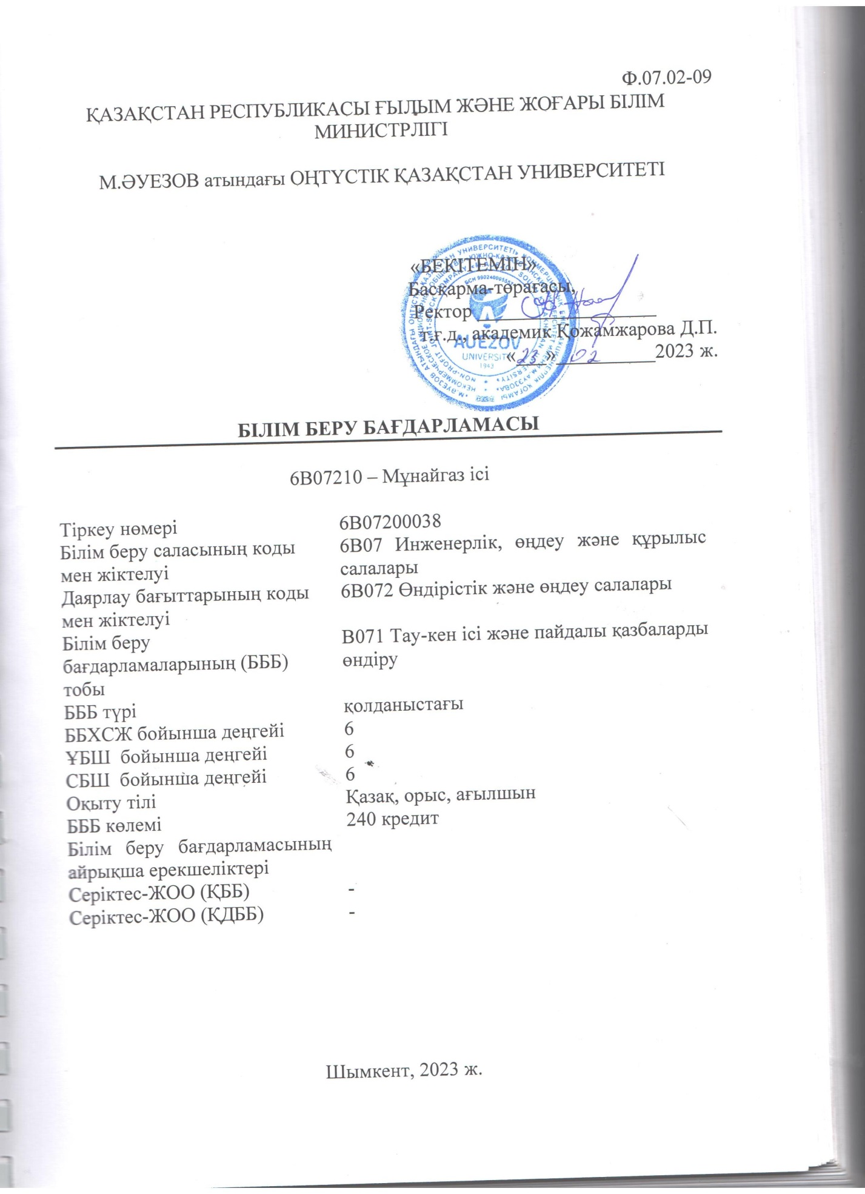

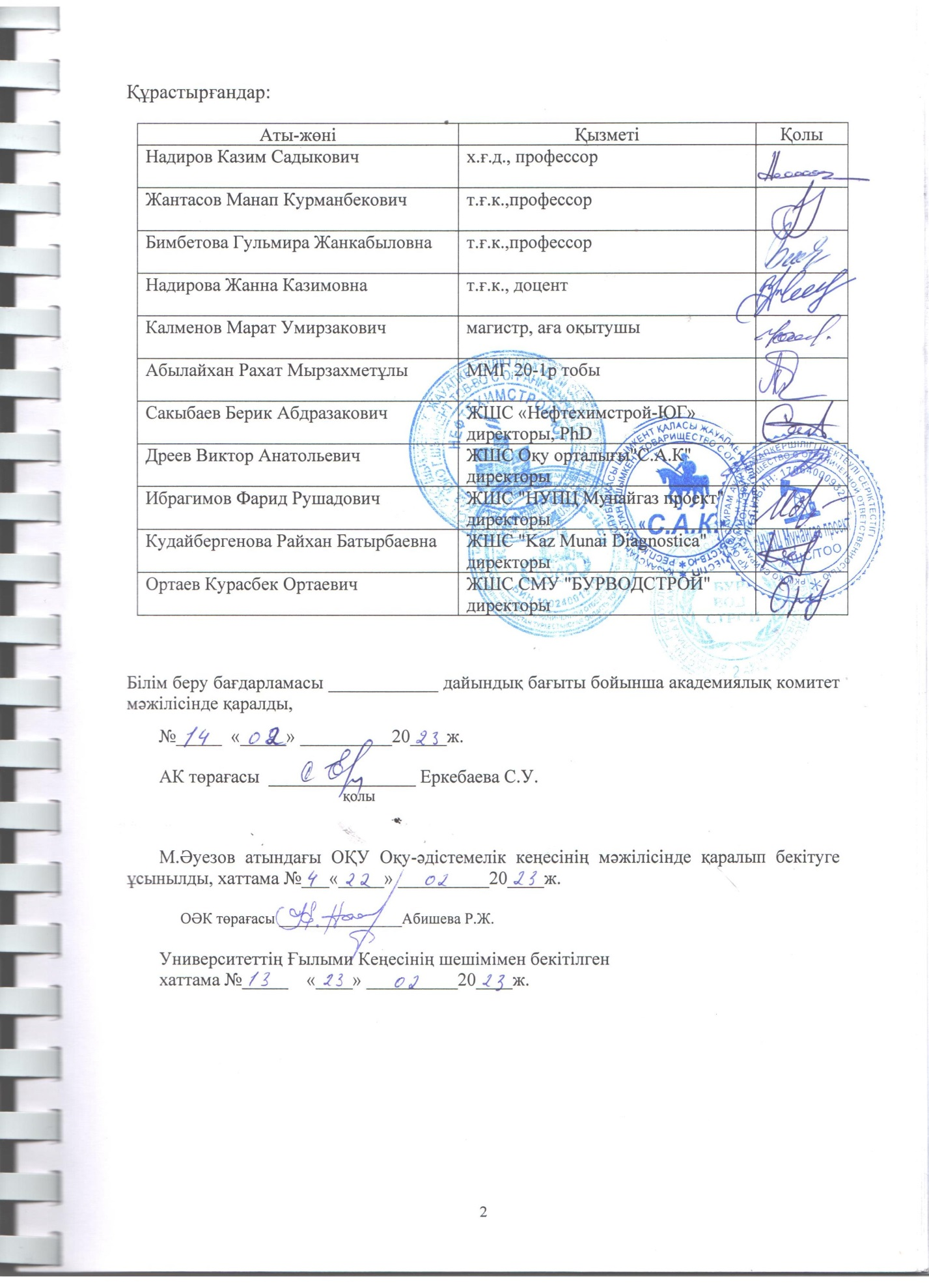

МАЗМҰНЫ

1. БАҒДАРЛАМАНЫҢ КОНЦЕПЦИЯСЫ ……………………………………………….. | 4
2. БІЛІМ БЕРУ БАҒДАРЛАМАСЫНЫҢ ПАСПОРТЫ ……………………………….… | 7
3. ББ бітіруші түлегінің құзыреттіліктері …………………………………..……………… | 10
3.1 Жалпы білім беру бағдарламасы бойынша оқыту нәтижелерінің қалыптастырылатын құзыреттермен арақатынасыныңматрицасы ……………………….. | 12
4. Модульдер мен пәндердің оқу нәтижелерін қалыптастыруға және еңбек сыйымдылығы туралы ақпаратқа әсер ету матрицасы ……………………………………………………………………………….. | 13
5. БІЛІМ БЕРУ БАҒДАРЛАМАСЫНЫҢ МОДУЛЬДЕРІ БӨЛІНІСІНДЕ ИГЕРІЛГЕН КРЕДИТТЕРДІҢ КӨЛЕМІН КӨРСЕТЕТІН ЖИЫНТЫҚ КЕСТЕ...................................... | 57
6. ОҚЫТУ СТРАТЕГИЯЛАРЫМЕН ӘДІСТЕРІ, БАҚЫЛАУ ЖӘНЕ БАҒАЛАУ …… | 58
7. ББ ОҚУ-РЕСУРСТЫҚ ҚАМТАМАСЫЗ ЕТУ …………………………………………. | 59
КЕЛІСУ ПАРАҒЫ……………………………………………………………………………. | 60
Қосымша 1. Жұмыс берушінің пікірлері…………………………………………………… | 61
Қосымша 2. Сараптамалық қорытынды……………………………………………………..  Қосымша 3. Кәсіби стандарттар | 71

1. БАҒДАРЛАМАНЫҢ КОНЦЕПЦИЯСЫ
Университет миссиясы | Жаңа құзыреттіліктерді қалыптастыру, зерттеу және кәсіпкерлік ойлау мен мәдениетті тарататын көшбасшыны дайындау
Университет құндылықтары | • Ашықтық – өзгерістерге, инновацияларға және ынтымақтастыққа ашық.  • Шығармашылық – идеяларды тудырады, оны дамытады және құндылықтарға айналдырады.  • Академиялық еркіндік – таңдау, даму және әрекет ету еркіндігі.  • Серіктестік – барлығы жеңетін қарым-қатынаста сенім мен қолдауды қалыптастырады.  • Әлеуметтік жауапкершілік – міндеттемелерді орындауға, шешімдер қабылдауға және олардың нәтижелері үшін жауапты болуға дайын.
Түлек үлгісі | • Терең пәндік білім, оны кәсіби қызметте қолдану және үнемі кеңейту.  • Ақпараттық және цифрлық сауаттылық және жылдам өзгеретін ортадағы ұтқырлық.  • Зерттеу дағдылары, шығармашылық және эмоционалдық интеллект.  • Кәсіпкерлік, тәуелсіздік және өз қызметі мен әл-ауқатына жауапкершілік.  • Жаһандық және ұлттық азаматтық, мәдениеттер мен тілдерге төзімділік.
БББ бірегейлігі | - Стейкхолдерлердің талаптарын ескере отырып түзетілген түлектің кәсіби құзыреттерін қалыптастыру арқылы өңірлік еңбек нарығына және әлеуметтік тапсырысқа бағдарлану.  - Практикаға бағдарлану және сыни ойлау мен іскерлікті дамытуға, кез келген өмірлік жағдайда функционалдық сауатты және бәсекеге қабілетті болуға және еңбек нарығында сұранысқа ие болуға мүмкіндік беретін кең ауқымды дағдыларды қалыптастыруға аса назар аудару.
Академиялық адалдық және этика саясаты | Университетте академиялық адалдық пен академиялық еркіндікті сақтау, кез келген төзімсіздік пен кемсітушіліктен қорғау шараларын қабылданған:  • Академиялық адалдық ережелері (Ғылыми кеңестің 2018 жылғы 30 қазандағы № 3 хаттамасы);  • Сыбайлас жемқорлыққа қарсы стандарт (Бұйрық № 373 н/қ, 27.12.2019 ж.).  • Әдеп кодексі (Ғылыми кеңестің 2020 жылғы 31 қаңтардағы № 8 хаттамасы).
БББ әзірлеудің нормативтік-құқықтық негіздері | 1. Қазақстан Республикасының «Білім туралы» Заңы;  2. Қазақстан Республикасы Білім және ғылым министрлігінің 2018 жылғы 30 қазандағы No 595 бұйрығымен және 29.12.2021ж №614 өзгерістер мен толықтыруларымен бекітілген Жоғары және (немесе) жоғары оқу орнынан кейінгі білімнің білім беру бағдарламаларын іске асыратын білім беру ұйымдары қызметінің үлгілік қағидалары;  3. Қазақстан Республикасы Ғылым және жоғары білім министрлігінің 2022 жылғы 20 шілдедегі №2 бұйрығымен бекітілген Жоғары және жоғары оқу орнынан кейінгі білімнің мемлекеттік жалпыға міндетті стандарттары;  4. Қазақстан Республикасы Білім және ғылым министрлігінің 2011 жылғы 20 сәуірдегі No 152 бұйрығымен бекітілген Кредиттік оқыту технологиясы бойынша оқу процесін ұйымдастыру ережесі;  5. Қазақстан Республикасы Еңбек және халықты әлеуметтік қорғау министрінің 2020 жылғы 30 желтоқсандағы №553 бұйрығымен бекітілген Басшылар, мамандар және басқа да қызметкерлер лауазымдарының біліктілік анықтамалығы.  6. ECTS қолдану бойынша әдістемелік нұсқаулар.  7.Болон процесі және академиялық ұтқырлық орталығы директорының 2021 жылғы 30 маусымдағы № 45 о/д бұйрығына 1-қосымша Жоғары және жоғары оқу орнынан кейінгі білім берудің білім беру бағдарламаларын әзірлеу жөніндегі нұсқаулық.
Білім беру процесін ұйымдастыру | - Болон процесінің принциптерін жүзеге асыру  - Студентке бағытталған оқыту  - Қол жетімділік  - Инклюзивтілік
БББ сапасын қамтамасыз ету | - Сапаны қамтамасыз етудің ішкі жүйесі  - Стейк холдерлерді БББ әзірлеуге және оны бағалауға тарту  - Жүйелі мониторинг  - Мазмұнды өзектендіру (жаңарту)
Оқуға түсушілерге қойылатын талаптар | Жоғары және жоғары оқу орнынан кейінгі білімнің білім беру бағдарламаларын іске асыратын білім беру ұйымдарына оқуға қабылдаудың үлгілік қағидаларына сәйкес ҚР БҒМ 31.10.2018 жылғы №600 бұйрығы
Мүгедектігі және ерекше білім беру қажеттіліктері бар тұлғаларға арналған білім беру бағдарламаларын іске асыру шарттары | Ерекше білім беруді қажетететін және мүмкіндігі шектеулі білім алушылар үшін оқу ғимараттары мен студенттік жатақханаларда тактильді ПВХ плиткалары, арнайы жабдықталған дәретханалар, мнемоникалық схемалар, душ бөлмелерінде штангалар орнатылған. Автотұрақта арнайы орындар жасалған. Шынжыр табанды көтергіш орнатылған. Қозғалысы шектеулі адамдарға (ҚША) арналған үстелдер, қозғалыс бағытын көрсететін белгілер, пандустар қойылған. Оқу корпустарында (бас ғимарат, № 8 ғимарат) тірек-қимыл аппараты (ТҚА) бұзылыстары бар пайдаланушылар үшін бейімделген алты жұмыс орны бар 2 бөлме жабдықталған. Көру қабілеті нашар пайдаланушылар үшін SARA™ CE машинасы (2 дана) кітаптарды сканерлеу және оқу үшін қолжетімді. Кітапхананың веб-сайты нашар көретіндерге бейімделген арнайы NVDA аудио бағдарламасы қызмет көрсетеді. ББАО сайты http://lib.ukgu.kz/ тәулік бойы жұмыс істейді.  Оқу процесін ұйымдастыруда және сабақтардың барлық түрлерінде жеке сараланған тәсіл қарастырылған.

2. БІЛІМ БЕРУ БАҒДАРЛАМАСЫНЫҢ ПАСПОРТЫ
БББ мақсаты | Мұнай-газ саласында теориялық және практикалық дағдыларға ие, сондай-ақ мұнай газ тасымалдау және сақтау кезінде өндірістік сипаттағы міндеттерді тұжырымдауға және тиімді шешімдер қабылдауға қабілетті қажетті мамандарды даярлау.
БББ міндеттері | -қоғамда әлеуметтік-жауапты тәртібті қалыптастыру, кәсіби этикалық нормалардың маңыздылығын түсіну және осы нормаларды ұстану;  - өмір бойы оқуды жалғастыруға, олардың кәсіби мансабы бойы өзгермелі жағдайларға табысты бейімделуге мүмкіндік беретін базалық бакалавр даярлығын қамтамасыз ету;  - жоғары жалпы зияткерлік даму деңгейін алу үшін жағдайларды қамтамасыз ету, сауатты және дамыған сөйлеуді, ойлау мәдениетін және мұнай-газ саласында еңбекті ғылыми ұйымдастыру дағдыларын меңгеру;  - мамандық бойынша жұмысқа орналасу мүмкіндігін қамтамасыз ету немесе оқытудың келесі деңгейлерінде оқуды жалғастыру үшін зияткерлік, дене бітімі, рухани, эстетикалық даму үшін жағдай жасау.
БББ үйлесімділігі | • Қазақстан Республикасының Ұлттық біліктілік шеңберінің 6-шы деңгейі;  • 6 -шы біліктілік деңгейінің Dublin Descriptors;  • Еуропалық жоғары білім кеңістігі біліктілік шеңберінің 1-ші циклі (A Framework for Qualification of the European Higher Education Area);  • Өмір бойы білім алудың Еуропалық біліктілік шеңберінің 6-деңгейі (The European Qualification Framework for Life long Learning).
БББ кәсіби саламен байланысы | Кәсіби стандарттар: кәсіби стандарттар: "Мұнараны монтаждау жұмыстары" (Мұнай және табиғи газ өндіруге ықпал ететін қызметтер көрсету) 06.12.2022 ж. №224, № 1 қосымша), "Жуу сұйықтықтарын дайындау". 06.12.2022 ж. №224, № 29 қосымша), "Ұңғымаларды цементтеу" №224, 06.12.2022 ж. № 30 қосымша), "Ұңғымаларды күрделі жөндеу" 27.12.2019 ж. №266, "Ұңғымаларды жерасты жөндеу" 27.12.2019 ж. № 266, №48 қосымша), "Бұрғылау жұмыстары (бұрғылаушы)" 26 желтоқсан 2019ж. №263, № 83 қосымша), "Бұрғылауды басқару" (Мұнай және табиғи газ өндіруге ықпал ететін қызметтер көрсету) 06.12.2022 ж. №224, № 9 қосымша).
Берілетін дәреженің атауы | Осы БББ сәтті аяқтағаннан кейін бітірушіге "6В07210 – Мұнайгаз ісі" білім беру бағдарламасы бойынша техника және технология бакалавры" беріледі.
Біліктілік пен лауазымдар тізімі | Мұнара құрылысы жөніндегі инженер, сазды ерітінділер жөніндегі инженер, теңіздегі мұнай және мұнай өнімдерінің авариялық төгілуіне қарсы күрес жөніндегі инженер, ұңғымаларды құю жөніндегі инженер, ұңғымаларды бұрғылаудағы (күрделі жөндеудегі) күрделі жұмыстар жөніндегі инженер. ұңғымаларға қызмет көрсету жөніндегі инженер, бұрғылаушы-инженер, аға бұрғылаушы, еңбекті қорғау және қауіпсіздік жөніндегі инженер, бұрғылау ерітінділері жөніндегі инженер, бұрғылау жөніндегі инженер-технолог, ұңғымаларды бекіту жөніндегі инженер, ұңғымаларды бұрғылаудағы күрделі жұмыстар жөніндегі инженер, біліктілік анықтамалығының біліктілік талаптарына сәйкес жұмыс өтіліне талаптар қоймай бұрғылау жөніндегі инженер Қазақстан Республикасы Еңбек және халықты әлеуметтік қорғау министрінің м.а. 2020 жылғы 30 желтоқсандағы № 553 бұйрығымен бекітілген басшылар, мамандар және басқа да қызметшілер лауазымдарының болуы.
Кәсіби қызмет саласы | Мұнай және газ ұңғымаларын бұрғылау жөніндегі техникалық аймақ.
Кәсіби қызмет нысандары | Мұнай-газ кешенінің кәсіпорындары меншік нысанына қарамастан, құрлықта және теңізде мұнай және газ ұңғымаларын бұрғылауға арналған техникалық құрылғылар мен құралдар.
Кәсіби қызмет пәні | Мұнай және газ ұңғымаларын бұрғылаудың технологиялық процестері, мұнара монтаждау жұмыстары, жуу сұйықтықтарын дайындау, ұңғымаларды цементтеу, ұңғымаларды күрделі жөндеу, ұңғымаларды жерасты жөндеу, бұрғылау жұмыстары, бұрғылауды басқару.
Кәсіби қызмет түрлері | Ұйымдастырушылық-технологиялық, өндірістік-басқарушылық, есептік-жобалық.
Оқыту нәтижелері | ОН1 Академиялық адалдық қағидаттарын сақтай отырып, пәндік-тілдік интеграцияланған оқыту және академиялық жазуды құрастыру дағдыларын меңгере отырып, қазақ, орыс және ағылшын тілдерінде кәсіби ортада және қоғамда еркін қарым-қатынас жасау.  ОН2 Деректерді математикалық өңдеу, ғылыми және эксперименттік зерттеу әдістерін, сондай-ақ нормативтік құжаттар мен экономикалық талдау элементтерін қолдана отырып, кәсіби қызметте жаратылыстану, математикалық, әлеуметтік, әлеуметтік-экономикалық және инженерлік білімді көрсету.  ОН3 Алынған ақпаратты жалпылау және талдау кезінде ақпараттық және есептеу сауаттылығын меңгеру.  ОН4 Материалдық-техникалық ресурстарды үнемдеу бойынша ұйымдастырушылық-техникалық іс-шараларды әзірлей отырып, өндірісті және техникалық құжаттаманы техникалық даярлаудың қажетті деңгейін қамтамасыз ету.  ОН5 Ұңғымаларды бұрғылау кезінде өндірістік-технологиялық көрсеткіштердің орындалуын және жобалау құжаттамасына сәйкес ұңғымалардың құрылысын, жөнделуін бақылауды қамтамасыз ету.  ОН6 Өндірістік және техникалық бөлімшелердің жұмысын үйлестіруді қоршаған ортаны қорғаудың қолданыстағы нормалары мен ережелерін, еңбекті қорғау ережелері мен нұсқаулықтарын, өндіріс процесінде еңбек қауіпсіздігі стандарттарын сақтай отырып жүзеге асырады  ОН7 Бұрғылау жабдықтары мен құралдарына техникалық қызмет көрсетуді, авариялардың алдын алуды, алдын алуды, асқынуларды жоюды және ұңғымаларды бұрғылау кезінде жөндеу жұмыстарын қамтамасыз ету.  ОН8 Ұңғымаларды салу кезінде тау-кен геологиялық жағдайларын ескере отырып, ұңғымаларды бұрғылау, бекіту және игеру жұмыстарын ұйымдастыруды және жүргізуді негіздеу.  ОН9 Пайдаланылатын жабдықтың ерекшеліктерін, бұрғылау технологиясын, ұңғыманың түрі мен мақсатын ескере отырып, бұрғылау, мұнара монтаждау жұмыстарын ұйымдастыруды және жүргізуді қамтамасыз ету.  ОН10 Геологиялық-техникалық нарядтардың талаптарын ескере отырып, ұңғымаларды бекітуге, сөндіруге арналған жуу сұйықтықтары мен сұйықтықтардың рецептураларын дайындау, іріктеу жөніндегі жұмысты ұйымдастыруды жүзеге асыру.  ОН11 Белгісіздік жағдайында жұмыс істей отырып, бұрғылау жабдықтары мен бұрғылау құралдарының жұмысы кезінде жаңа техника мен технологияны енгізу бойынша зерттеу және кәсіпкерлік дағдыларды жүзеге асыру.  ОН12 Өз білімін жетілдіру және салауатты өмір салтын ұстану дағдыларын көрсете отырып, жеке жұмысты және топ мүшесі ретінде орындау.

3. ББ бітіруші түлегінің құзыреттіліктері
ЖАЛПЫ ҚҰЗЫРЕТТЕР (SOFT SKILLS). Мінез-құлық дағдылары және жеке қасиеттер
ЖҚ1. Өз сауаттылығын басқарудағы құзыреттілік | ЖҚ1.1. Өздігінен білім алу, өзін-өзі дамыту және таңдаған траектория шеңберінде және пәнаралық жағдайда өз білімін үнемі жаңартып отыру қабілеті.  ЖҚ1.2. Мұнай-газ саласындағы ұғымдарды, ойларды, сезімдерді, фактілер мен пікірлерді жазбаша және ауызша түрде (тыңдау, айту, оқу және жазу) білдіру және түсіну қабілеті.  ЖҚ1.3. Қазіргі әлемдегі ұтқырлық және сыни ойлау қабілеті.
ЖҚ2. Тілдік құзыреттілік | ЖҚ2.1. Мемлекеттік, орыс және шет тілдерінде коммуникация бағдарламаларын құру қабілеті.  ЖҚ2.2. Мәдениетаралық қарым-қатынас жағдайында тұлғааралық Әлеуметтік және кәсіби қарым-қатынас жасау қабілеті.
ЖҚ3. Математикалық құзыреттілік және ғылым саласындағы құзыреттілік | ЖҚ3.1. Кәсіптік есептерді шешу үшін ЖОО-да математикалық, жаратылыстану-ғылыми, техникалық пәндерді оқу кезінде алынған білім беру әлеуетін, тәжірибесін және жеке қасиеттерін қолдану қабілеті және дайындығы.
ЖҚ4. Цифрлық құзыреттілік, технологиялық сауаттылық | ЖҚ4.1. Өзінің өмірі мен кәсіби қызметінің барлық салаларында заманауи ақпараттық-коммуникациялық технологияларды меңгеру және пайдалану арқылы ақпараттық сауаттылықты көрсету және дамыту қабілеті.  ОК4.2. Ақпараттық-коммуникациялық технологиялардың әртүрлі түрлерін пайдалану қабілеті: интернет-ресурстар, ақпаратты іздеу, сақтау, қорғау және тарату бойынша Бұлтты және мобильді сервистер.
ЖҚ5. Жеке, әлеуметтік және оқу құзыреті | ЖҚ5.1. Әлеуметтік-этикалық құндылықтарды сақтау, дәстүрлерге, әдет-ғұрыптарға, нормаларға төзімділік және өздерінің кәсіби қызметінде оларға бағдарлану қабілеті;  ЖҚ5.2. Азаматтық және адамгершілік көріністері негізінде әлеуметтік-мәдени даму қабілеті.  ЖҚ5.3. Қазақстанның құқықтық жүйесі мен заңнамасының негіздерін, қоғамның әлеуметтік даму үрдістерін сақтау қабілеті;  ЖҚ5.4. Әр түрлі әлеуметтік жағдайларда дұрыс шарлау қабілеті; ымыраға келу, өз пікірін ұжымның пікірімен байланыстыру;  ЖҚ5.5. Өзін-өзі дамыту, мансаптық өсу және кәсіби жетістік үшін өмір бойы жеке білім беру траекториясын құру мүмкіндігі.  ЖҚ5.6. Оқу, жұмыста, үйде және бос уақытта әлеуметтік-мәдени контексте сәтті өзара әрекеттесу мүмкіндігі.
ЖҚ6. Кәсіпкерлік құзыреті | ЖҚ6.1. Әр түрлі ортада шығармашылық және кәсіпкерлік қабілет.  ЖҚ6.2. Белгісіздік режимінде жұмыс істей білу және тапсырмалар жағдайларын тез өзгерту, шығармашылық және белсенді өмірлік ұстаным;  ЖҚ6.3. Кәсіби міндеттерге қол жеткізу үшін жобаларды басқару, қызметкерлерді басқару, кәсіпкерлік дағдыларын көрсету қабілеті.
ЖҚ7. Мәдени сана және өзін-өзі көрсету қабілеті | ЖҚ7.1. Дүниетанымдық, азаматтық және адамгершілік ұстанымдарын көрсету қабілеті.  ЖҚ7.2. Әлемнің басқа халықтарының дәстүрлері мен мәдениетіне Толерантты болу, жоғары рухани қасиеттерге ие болу қабілеті.
ЖҚ8. Қосымша құзыреттер | ЖҚ8.1. Ұйымшылдықтың, бастамашылдықтың және жауапкершіліктің жеке құзыреттерін көрсету қабілеті, кәсіби деңгейін арттыруға ұмтылу, дене тәрбиесі мен денсаулықты нығайту әдістерін таңдау.  ЖҚ8.2. Белгісіздік пен тәуекел жағдайында кәсіби сипаттағы шешімдер қабылдау қабілеті.
КӘСІБИ ҚҰЗЫРЕТТЕР (HARDSKILLS).
Осы бағытқа тән теориялық білім және практикалық дағдылар мен іскерліктер | КҚ1. Белгіленген талаптарға сәйкес үлгілік жобалау, технологиялық және жұмыс құжаттарын құрастыру.
 | КҚ2. Құрлықта және теңізде оқпанның әртүрлі мақсаттағы және профилін ұңғыларды салу, жөндеу және пайдалану, сондай-ақ аяқтау кезінде технологиялық процестерді жүзеге асыру және түзету.
 | КҚ3. Мұнай және газ ұңғымаларын салу, жөндеу, қайта жаңарту және қалпына келтіру кезінде пайдаланылатын технологиялық жабдықтарды пайдалану және қызмет көрсету.
 | КҚ4. Ұңғымаларды бұрғылауды жобалау бойынша жұмыстарды орындау үшін деректерді жинауды жүзеге асыру.
 | КҚ5. Тәуекелдерді бағалау және мұнай-газ өндірісіндегі технологиялық процестердің қауіпсіздігін қамтамасыз ету бойынша шараларды анықтау.

3.1 Жалпы білім беру бағдарламасы бойынша оқыту нәтижелерінің қалыптастырылатын құзыреттермен арақатынасының матрицасы

 | ОН1 | ОН2 | ОН3 | ОН4 | ОН5 | ОН6 | ОН7 | ОН8 | ОН9 | ОН10 | ОН11 | ОН12
ЖҚ 1 | + |  |  | + |  | + |  |  | +
ЖҚ 2 | + |  |  |  |  |  |  | +
ЖҚ 3 |  | + | + |  | + |  |  | +
ЖҚ 4 |  | + | + |  |  |  |  |  | + |  | +
ЖҚ 5 | + | + | + |  |  | + |  |  |  |  |  | +
ЖҚ 6 |  | + |  |  |  |  |  |  |  |  | + | +
ЖҚ 7 |  |  |  |  |  | + |  |  | +
ЖҚ 8 |  |  |  | + | +
КҚ 1 |  | + | + | + | + | + | + | + | + | + | + | +
КҚ 2 |  |  |  | + | + | + | + | + | + | + | + | +
КҚ 3 |  |  | + | + | + | + | + | + | + | + | + | +
КҚ 4 |  |  |  | + | + | + | + | + | + | + | + | +
КҚ 5 |  | + |  | + | + | + | + | + | + | + | + | +

4. Модульдер мен пәндердің оқу нәтижелерін қалыптастыруға және еңбек сыйымдылығы туралы ақпаратқа әсер ету матрицасы

№ | Модуль атауы | Цикл | Ком-по-нент | Компонент атауы | Пәннің қысқаша мазмұны | Кредиттер сны | Қалыптасатын оқыту нәтижелері (кодтар)
 |  |  |  |  |  |  | ОН1 | ОН2 | ОН3 | ОН4 | ОН5 | ОН6 | ОН7 | ОН8 | ОН9 | ОН10 | ОН11 | ОН 12
1 | Қоғамдық ғылымдар негіздері | ЖБП | МК | Қазақстан тарихы | Мақсаты: Қазақстанның тарихи дамуының негізгі кезеңдерін, заңдылықтарын және өзіндік ерекшеліктерін терең түсіну және ғылыми талдау негізінде Қазақстан тарихының объективті білім беру.  Мазмұны. Ежелгі адамдар және көшпелі өркениеттің қалыптасуы. Түркі өркениеті және Ұлы дала. Қазақ хандығы.Жаңа заман дәуіріндегі Қазақстан.Казақстан кеңестік әкімшіл-әміршіл жүйенің құрамында.Қазақстан тәуелсіздігінің жариялануы. Қазақстан Республикасының мемлекеттік құрылысы, қоғамдық-саяси даму, сыртқы саясаты және халықаралық қатынастары.Қазақстан тарихындағы оқиғалардың себеп-салдарын талдаудың тарихи суреттеу әдістері мен тәсілдері. | 5 | Ѵ | Ѵ
 |  | ЖБП | МК | Философия | Мақсаты: студенттердің философияны дүниені танып-білудің ерекше формасы ретінде түсінуін қалыптастырып, оларға келешек кәсіби қызметтері аясында оның негізгі тараулары, мәселелері мен әдістері туралы тұтас білім беру. Сондай-ақ студенттердің бойында философиялық рефлексияны, өзін-өзі сараптау және адамгершіліктік өзін-өзі реттеу дағдыларын қалыптастыру.  Мазмұны. Ойлау мәдениетінің пайда болуы. Философияның пәні мен әдісі. Дүниені философиялық түсінудің негіздері: сана, рух және тіл мәселелері. Болмыс. Онтология және метафизика. Таным және шығармашылық. Білім, ғылым, техника және технологиялар. Адам философиясы және құндылықтар әлемі. Этика. Құндылықтар философиясы. Эстетика пәні философиялық білім саласы ретінде. Еркіндік философиясы. Өнер философиясы. Қоғам және мәдениет. Тарих философиясы. Дін философиясы. «Мәңгілік Ел» және «Рухани жаңғыру» – жаңа Қазақстан философиясы. | 5 | Ѵ | Ѵ
 | Әлеуметтік-саяси білімдер | ЖБП | МК | Әлеуметтану және саясаттану | Мақсаты: қоғамдық-саяси қызмет туралы білімдерін қалыптастыру, қоғамдық-саяси процестер мен құбылыстарды түсіндіру.  Мазмұны. Қоғамның әлеуметтік-этикалық құндылықтар жүйесін қарастыру. Әлеуметтік, саяси, мәдени, психологиялық институттарды, жастар саясатының ерекшеліктерін қазақстандық қоғамның жаңғыруында пайдалану және олардың негізінде қоғамдағы, кәсіптік ортада қақтығыстық жағдайларды шешу жолдары.  Саяси институттар мен процестерді, саясат, билік, мемлекет және азаматтық қоғам туралы идеяларды талдау және түсіндіру әдістерін зерттеу, әлеуметтанулық, салыстырмалы талдау әдістері мен әдістерін түсіну және қолдану, қазіргі әлемдегі саяси жағдайдың мәні мен мазмұнын түсіну.Негізгі саяси институттарды талдау және жіктеу. | 4 | Ѵ |  |  |  |  |  |  |  |  |  |  | Ѵ
 |  | ЖБП | МК | Мәдениеттану және психология | Мақсаты: тарих, қазіргі тенденциялар, мәдениет пен психологияны дамытудың өзекті мәселелері мен әдістері туралы ғылыми білімдерін, психологиялық құбылыстарды жүйелі талдау дағдыларын қалыптастыру.  Мазмұны. Мәдениеттің морфологиясы, тілі, семиотикасы, анатомиясы. Көшпелілер, прототүркілер, түріктер мәдениеті. Орталық Азияның ортағасырлық мәдениеті. XVIII – XIX ғасырлар тоғысындағы қазақ мәдениеті, ХХ ғ. Қазақстанның мәдени саясаты. «Мәдени мұра» мемлекеттік бағдарламасы. Ұлттық сана, мотивация. Эмоциялар, интеллект. Адамның еркі, өзін-өзі реттеу психологиясы. Жеке типологиялық ерекшеліктері. Құндылықтар, мүдделер, нормалар рухани негіз болып табылады. Өмірдің мәні, кәсіби өзін-өзі анықтау, денсаулық. Жеке тұлға мен топтың қарым-қатынасы. Әлеуметтік-психологиялық конфликт. Қақтығыс кезіндегі мінез-құлық үлгілері. | 4 | Ѵ | Ѵ
 | Әлеуметтік-этникалық даму | ЖБП | ТК | Экожүйе және құқық | Мақсаты: Экономика, құқық, антикоррупциялық мәдениет, экология және тіршілік қауіпсіздігі, кәсіпкерлік, ғылыми зерттеулер әдістері саласында интеграцияланған білімді қалыптастыру.  Мазмұны. Адам мен табиғаттың қауіпсіз өзара іс-қимылының, экожүйелер мен биосфераның өнімділігінің негіздері. Ресурстардың шектеулілігі жағдайындағы қоғамның кәсіпкерлік қызметі, бизнес пен ұлттық экономиканың бәсекеге қабілеттілігін арттыру. Экология және адам тіршілігінің қауіпсіздігі саласындағы қатынастарды реттеу. Қазақстандық құқықты, субъектілердің міндеттері мен кепілдіктерін білу, әлеуметтік прогресті қамтамасыз ету үшін қоғамдық қатынастарды мемлекеттік реттеуді білу және сақтау. Ғылыми зерттеулер әдістерін қолдану. | 5 | Ѵ | Ѵ
 |  | БП | ТК | Қоғамдық сананы жаңғырту және оның өзекті мәселелері | Мақсаты: патша және кеңестік билік кезінде дағдарысқа ұшыраған руханиятымызды қалпына келтіріп, Тәуелсіз Ұлы Дала елінің рухани жаңғыруын жастар санасына сіңіру арқылы креативті тұлға қалыптастыру болып табылады.  Мазмұны. бастаулары мен алғышарттары.Қазіргі ұлттық сана. Прагматизм мен бәсекелік қабілет.Ұлттық бірегейлік және ұлттық код.Эволюциялық даму тәжірибесі мен келешегі.Білімінің салтанаты және сананың ашықтығы.Әліпби реформасы: тәжірибе мен басымдықтары.Туған жер-мемлекет негізі.Жалпыұлттық қасиетті орындар және тарихпен тәрбиелеу.Заманауи Қазақстандық мәдениет – рухани жаңғырудың тірегі. Жаңа гуманитарлық білім және болашақ ұлт зиялысы.Абай Құнанбайұлы және қазақ қоғамы. | 3 | Ѵ |  |  |  |  |  |  |  |  |  |  | Ѵ
 |  | БП | ТК | Мұхтартану | Мақсаты: М.Әуезовтің әдеби-тарихи шығармашылығы туралы әдебиет тарихымен патриоттық және мәдени-рухани ұстаным негізінде түсінік қалыптастыру. Шығармашылық ойлауын, өзіндік зерттеу дағдысын дамыту.  Мазмұны: М.Әуезовтің Семей, Ташкент, Санкт-Петербург кезеңіндегі өмірі мен шығармашылық жолы. «Шолпан», «Абай» журналдарындағы М.Әуезовтің қызметі. М. Әуезовтің публицистикасы. «Қорғансыздың күні», «Қыр суреттері», «Оқыған азамат», «Көксерек» әңгімелеріне, «Еңлік-Кебек» пьесасына, «Қилы заман», «Қараш-қараш» оқиғасы» повестеріне, «Абай Құнанбаев» монографиясына, «Абай жолы» роман-эпопеясына шолу жасау. | 3 | V
 |  | БП | ТК | Абайтану | Мақсаты: А.Құнанбайұлы арқылы «Қазақтану» жобасындағы «ұлтық кодты» сақтау мен дәріптеу  Мазмұны: ХІХ-ХХғ. Қазақстан тарихына, қазақ әдебиетіне тарихи шолу жасау.  Абайтану саласының дамуындағы ХХ-ХХІ ғасырдың абайтанушылардың еңбектері. Абайдың шығармашылығының хронологиясы.  Абай - қазақ халқының ұлы ақыны, этнограф, қазақ жазба әдебитінің негізін салушы. Абай - «Қарамола Ережесі» заңдар жинағының құрастырушысы, қоғамдық маңыздылығы. Абай - ойшыл, дінтанушы, философ.  Абай білім және ғылым саласындағы рөлі, «Толық адамды» қалыптастыру идеясы. Абайдың аудармалары, поэмалары, «Қара сөздері», «Абай жолы» роман-эпопея. Қ.Тоқаев «Абай және Қазақстан ХХІ ғасырда» маңыздылығы | 3 | V
 |  | БП | ТК | Қоғамға қызмет ету | Мақсаты – университетте оқытылатын пәндермен байланысты қоғамдық пайдалы іс-әрекеттерді жүзеге асыру, академиялық бағдарламаларды игеру негізінде студенттерде әлеуметтік маңызды дағдылар мен құзыреттерді қалыптастыру.  Мазмұны. Service Learning ұғымының мәні мен мазмұны, Service Learning тұжырымдамасының қалыптасу және даму тарихы. Service Learning-тің негізгі құрамдас бөліктері, балалар мен жасөспірімдер ортасындағы қоғамдық пайдалы іс-әрекеттер, әлемдік және қазақстандық тәжірибеде волонтерлік қозғалысты ұйымдастыру, Service Learning тің профильдік бағыты. Қоғамдық пайдалы іс-әрекеттер арқылы оқытудың халықаралық тәжірибесі. Әлеуметтік жобаларды әзірлеудің жалпы принциптері мен әдістемесі. Іске асырылған әлеуметтік жобаларды талдау әдістері. | 3 | V
 |  | БП | ТК | Сыбайлас жемқорлыққа қарсы мәдениет негіздері/ | Мақсаты: сыбайлас жемқорлыққа қарсы дүниетанымды, тұлғаның берік адамгершілік негіздерін, азаматтық ұстанымын, сыбайлас жемқорлыққа қарсы мінез-құлықтың орнықты дағдыларын қалыптастыру.  Мазмұны. Құқықтық нигилизмді еңсеру, сыбайлас жемқорлыққа қарсы заңнама саласында білім алушылардың құқықтық мәдениетінің негіздерін қалыптастыру. Сыбайлас жемқорлыққа саналы көзқарасты қалыптастыру.Сыбайлас жемқорлық мінез-құлқынан, сыбайлас жемқорлық моралінен, этикасынан адамгершілік тұрғыдан бас тарту.Сыбайлас жемқорлыққа қарсы іс-қимыл үшін қажетті дағдыларды игеру.Сыбайлас жемқорлыққа қарсы мінез-құлық стандартын жасау. Сыбайлас жемқорлыққа қарсы насихаттау, заңдылық, заңға құрмет идеяларын тарату.Сыбайлас жемқорлықтың табиғатын түсінуге, оның көріністерінен әлеуметтік шығындарды сезінуге, өз ұстанымын дәлелді қорғай білуге, сыбайлас жемқорлықтың көріністерін еңсеру жолдарын іздеуге бағытталған қызмет. | 3 | V
 | Коммуникация және дене мәдиниеті модулі | ЖБП | МК | Қазақ (орыс) тілі | Мақсаты: қазақ (орыс) тілінде қоғамдық өмір және әлеуметтік-мәдени, кәсіби салаларында коммуникативтік құзыреттілікті қалыптастырып, академиялық мәтіндер жазу қабілетін жетілдіреді.  Мазмұны. А1, А2, В1, В2-1, В2-2 (В2, С1 орыс тілі ) деңгейлері халықаралық стандарттағы қарым-қатынас аясынан, тақырыптардан, тақырыпшалардан және типтік жағдаяттарынан тұратын когнитивтік-лингвомәдени кешендер: әлеуметтік тұрмыстық, әлеуметтік-мәдени, кәсіптік білім беруде үлгіленген формалар бойынша ауызша және жазбаша қарым-қатынас, жазбаша сөйлеу жұмыстары, тыңдалым түрінде ұсынылған. Білім беру бағдарламасы бойынша мәтіндердегі тілдік материалды түсінгенін көрсету, терминологияны білу және сын тұрғысынан ойлауды дамыту. | 10 | Ѵ
 |  | ЖБП | МК | Шетел тілі | Мақсаты: А2 жеткілікті деңгейінде және В1 базалық жеткіліктілік деңгейінде шет тілін оқыту үдерісінде студенттердің мәдениетаралық және коммуникативтік құзыреттілігін қалыптастыру. Егер бастапқыда тіл деңгейі жалпы еуропалық құзыреттілік В1 деңгейінен жоғары болса, студент жалпы еуропалық құзыреттің В2 деңгейіне жетеді..  Мазмұны. А1, А2, В1, В2 деңгейлері халықаралық стандарттағы қарым-қатынас аясынан, тақырыптардан, тақырыпшалардан және типтік жағдаяттарынан тұратын когнитивтік-лингвомәдени кешендер: әлеуметтік тұрмыстық, әлеуметтік-мәдени, кәсіптік білім беруде үлгіленген формалар бойынша ауызша және жазбаша қарым-қатынас, жазбаша сөйлеу жұмыстары, тыңдалым түрінде ұсынылған.Білім беру бағдарламасы бойынша мәтіндердегі тілдік материалды түсінгенін көрсету, терминологияны білу және сын тұрғысынан ойлауды дамыту. | 10 | Ѵ
 |  | ЖБП | МК | Дене шынықтыру | Мақсаты: кәсіби қызметке дайындалу үшін денсаулықты сақтауды, нығайтуды қамтамасыз ететін дене шынықтыру құралдары мен әдістерін мақсатты түрде пайдалану қабілеттілігі мен әлеуметтік-жеке құзыреттіліктерін қалыптастыру; болашақ еңбек қызметінде физикалық жүктемелердің, жүйке-психикалық стресстердің және қолайсыз факторлардың тұрақты төзімділігіне.  Мазмұны.Дене шынықтыру-сауықтыру және жаттығу бағдарламаларын іске асыру. Жалпы дамыту және арнайы жаттығулар кешені. Спорт түрлері (гимнастика, спорттық және ашық ойындар, жеңіл атлетика және т.б.). Сабақ процесінде бақылау және өзін-өзі бақылау, сақтандыру және өзін-өзі сақтандыру. Жарыстардың төрешілері, кәсіптік-қолданбалы дене шынықтыру даярлығының құралдары. Қазіргі заманғы сауықтыру жүйелері: А. Стрельникова, к. Бутейко, к. Динейки бойынша тыныс алу жүйесі, Бубновский бойынша бірлескен гимнастика. | 8 |  |  |  |  |  |  |  |  |  |  |  | Ѵ
 |  | БП | ЖК | Кәсіби қазақ (орыс) тілі | Мақсаты: кәсіби маңызды жағдайларда қарым-қатынасты барабар құра алатын және арнайы мақсатта тіл нормаларын меңгерген маманның кәсіби бағдарланған тілдік даярлығын қамтамасыз ету.  Мазмұны. Кәсіби тіл және оның құрамдас бөліктері. Кәсіби терминология ғылыми стильдің негізгі белгісі. Оқу-кәсіптік және ғылыми-кәсіптік салалардағы ғылыми лексика және ғылыми конструкциялар. Мамандық бойынша ғылыми мәтіндерді құрастыру және талдау бойынша жұмыс алгоритмі. Ғылыми-кәсіби мәтіндерді құрастыру. Болашақ кәсіби қызмет шеңберіндегі іскерлік коммуникация және құжаттама негіздері. | 3 | Ѵ
 |  | БП | ЖК | Кәсіби бағытталған шетел тілі | Мақсаты: студенттердің шет тілінде қажетті кәсіби терминологияны меңгеру дағдыларын қалыптастыру, сөйлеу іс-әрекетінде, кәсіби және ғылыми қарым-қатынас саласында коммуникативтік дағдыларды дамыту.  Мазмұны. Шет тілінің құрылымы, шет тілінің грамматикалық және лексикалық құрылымы; кәсіби қызмет саласындағы шетелдік терминология (тау жыныстары, кен орындары, геофизикалық зерттеулер, мұнай өндіру және тасымалдау әдістері, мұнай мен газды алу, Ұңғымаларды бұрғылау түрлері, ұңғыма өнімдерін жинау және дайындау, мұнайды тасымалдау және дайындау), кәсіби қызметті және мәдениетаралық қарым-қатынасты жүзеге асыруға арналған жалпы және академиялық лексика, сөйлеу формулалары | 3 | Ѵ
 |  | ЖБП | МК | Ақпараттық-коммуникациялық технологиялар | Мақсаты: ақпараттық технологиялар арқылы ақпараттарды жіберу және жинау тәсілдерін, ақпараттарды өңдеу және сақтау, іздеу әдістері, процестерді талдау және сыни бағалау мүмкіндіктерін қалыптастыру. Сандық жаһандану дәуірінде заманауи ақпараттық-коммуникациялық технологиялардың рөлі мен маңыздылығын сыни түрде түсіну қабілетін дамыту, жаңа "сандық" ойлау.  Мазмұны. Компьютерлік жүйелерге кіріспе және архитектурасы. Бағдарламалық қамтамасыз ету. Операциялық жүйелер. Адамның компьютермен әрекеттесуі. Деректер базасының жүйесі. Деректер базасын басқару. Желілер және телекоммуникациялар. Киберқорғаныс. Интернет технологиялары. Бұлтты және мобильді технологиялар. Мультимедиялық технологиялар. Смарт технологиялар. Электронды технологиялар. Электронды бизнес. Электронды үкімет. | 5 |  | Ѵ | Ѵ | Ѵ
 | Математика және жаратылыстану ғылымдарының негіздері | БП | ЖК | Жоғары математика | Мақсаты: қажетті өлшемдерді және соған байланысты есептеулерді орындау, кәсіби есептерді шешу үшін теоремаларды, формулаларды және математикалық әдістерді қолдану.  Мазмұны: Матрицалар. Анықтауыштар. Кері матрица. Сызықтық теңдеулер жүйесін шешу әдістері. Векторлар. Жазықтықтағы түзудің және кеңістіктегі түзудің және жазықтықтың әртүрлі теңдеулері. Екінші ретті қисықтар мен беттер. Функция. Функция шегі. Тамаша шектер. Бір айнымалы функцияның дифференциалдық және интегралдық есептеулері. Жоғары ретті туындылар мен дифференциалдар. Функцияны зерттеу және график құру. Анықталмаған және анықталған интегралдар. Бірнеше айнымалылардың функциялары. Бірінші және екінші ретті дифференциалдық теңдеулер. Қатарлар. | 5 |  | Ѵ | Ѵ
 |  | БП | ЖК | Физика | Мақсаты: физикалық заңдылықтар туралы білімдерін және оларды техника мен өндіріс технологиясында қолдану дағдыларын қалыптастыру, теориялық және эксперименттік зерттеулердің нәтижелерін жүргізу және бағалау дағдыларын дамыту, пәнаралық көзқарас негізінде ғылыми ойлауды дамыту.  Мазмұны:Классикалық және қазіргі физика заңдары (механика, молекулалық физика, термодинамика, электромагнетизм, оптика, кванттық және атомдық физика). Пәнаралық көзқарас негізінде қолданбалы, техникалық және технологиялық есептерді шешу үшін физикалық құбылыстар мен процестер туралы білімдерді қолдану. Зерттеудің ғылыми әдістері, теориялық және эксперименттік зерттеулердің нәтижелерін жоспарлау, жүргізу, өңдеу және талдау әдістері. | 6 |  | Ѵ | Ѵ
 |  | БП | ЖК | Химия | Мақсаты - заттардың құрылысы мен қасиеттері, теориялық негіздері және химиялық және электрохимиялық реакциялардың журуінің жалпы заңдылықтарына студенттердің эксперименттік дағдыларын қалыптастыру.  Мазмұны:Атом құрылысы. Д.И. Менделеевтің периодтық заңы және элементтердің периодтық жүйесі. Химиялық байланыс. Коваленттік байланыс. Химиялық реакциялардың энергетикасы. Химиялық кинетика. Ертінділер. Тұздар гидролизі. Тотығу-тотықсыздану реакциялары. Кешенді қосылыстар. Сапалық және сандық талдау әдістері. Бейорганикалық және аналитикалық химияның теориялық сұрақтарына эксперименттік негіздеме береді. Химиялық процестер ағымының бағытын болжау үшін термодинамика заңдарын қолданады, зертханалық жағдайда химиялық эксперимент жүргізеді есептерін өңдейді, эксперимент нәтижелерін дұрыс өткізеді. | 4 |  | Ѵ | Ѵ
 | Мамандық негіздері | БП | ТК | Мұнайгаз ісі негіздері | Мақсаты: студенттерде мұнай және газ өндіру ұңғымаларын бұрғылау әдістері, ұңғыма өнімдерін тасымалдау және дайындау әдістері, оларды өндіру және өңдеу әдістері туралы жалпы түсінік қалыптастыру.  Мазмұны. Қазақстан Республикасының Мұнай және газ өнеркәсібін дамыту. Ұңғыма туралы түсінік, бұрғылауға арналған жер үсті жабдықтары, бұрғылау ерітіндісін дайындау және тазарту. Каталитикалық крекинг, пиролиз, мұнай өнімдерін тазарту әдістері.  Іздестіру-барлау жұмыстарының негізгі кезеңдері; мұнайдың физика-химиялық қасиеттері; Ұңғымаларды бұрғылау түрлері; мұнай-газ кен орындарын игеру және пайдалану, мұнай, газ және суды кәсіпшілік жинау және дайындау; Ұңғымаларды күрделі және жерасты жөндеу; Мұнай мен газды тасымалдау және сақтау. | 3 |  |  |  |  | Ѵ |  |  |  |  | Ѵ
 |  | БП | ТК | Академиялық жазу негіздері | Мақсаты: студенттердің өз идеяларын құрылымдық түрде ұсыну дағдыларын, лингвистикалық және прагматикалық ойлауды, әртүрлі типтегі ғылыми және ғылыми-ақпараттық мәтіндерді құра білу дағдыларын қалыптастыру. Мазмұны. Академиялық жазудың жанрлары мен ерекшеліктері, Мұнай және газ объектілерін пайдалану және оларға қызмет көрсету әдістерін сипаттау кезіндегі ғылыми этика мен ғылыми мәтіндердің негізгі түрлері: глоссарий, эссе, шолулар, тақырып бойынша шолулар, курстық жұмыстар, дипломдық жұмыстар мен жобалар, ғылыми мақалалар. Сыни ойлауды, объективтілік пен коммуникацияны, басқа идеялар мен басқа адамдардың мәтіндерін құрметтеуді қолдана отырып, ғылыми тілде өз ойын білдіру принциптері мен дағдылары. | 3 | Ѵ
 |  | БП | ТК | Мұнай өндіру техникасы мен технология | Мақсаты: студенттерде мұнай кен орнына әсер ету техникасы мен технологиясы бойынша теориялық білім мен практикалық дағдыларды қалыптастыру, ұңғыманы пайдалануға дайындау.  Мазмұны. Мұнай өндірудің негізгі тәсілдері, қабат энергиясының көздері. Қабаттық қысымды су, газ айдаумен ұстап тұру технологиясы, қабатқа әсер етудің жылулық әдістері, ұңғы түбіне әсер ету, ұңғыма түбі жабдықтарының конструкциясы. Ұңғыны зерттеу, ұңғыдан сұйықты көтерудің негізгі теориясы, ұңғыны фонтанды, газлифтілі, сораптық пайдалану әдістері. | 4 |  |  |  |  |  |  | Ѵ | Ѵ
 |  | БП | ТК | Көмірсутек шикізатын өндірудің технологиялық және аппаратуралық жабдықталуы | Мақсаты: студенттерде газ және газ конденсатын өндіру техникасы мен технологиясы бойынша теориялық білім мен практикалық дағдыларды қалыптастыру.  Мазмұны. Ұңғымаларды гидродинамикалық зерттеуге арналған Ғылым мен техниканың заманауи жетістіктері, субұрқақ, газлифт және сорғы ұңғымаларының жұмысын реттеу, газ конденсаты кен орындарын пайдаланудың жалпы принциптері. Газлифт көтергіштерінің конструкциясы, штангалық сорғы ұңғымаларының жабдығы, тербелмелі станокты теңестіру қағидаттары, күрделі жағдайларда штангалық сораптармен ұңғымаларды пайдалану, суасты ортадан тепкіш электр сорабын, суасты сорап агрегатын орнатудың жалпы схемасы туралы мәліметтер | 4 |  |  |  |  |  |  | V | V
 |  | БП | ТК | Мұнай, газ және газконденсатты кенорындарын игеру | Мақсаты: студенттерде мұнай, газ және газ конденсаты кен орындарын игеру кезінде теориялық білім мен практикалық дағдыларды қалыптастыру.  Мазмұны. табиғи газдардың негізгі қасиеттері, құрамы және жіктелуі. Көмірсутек конденсатының тығыздығы, табиғи газдың тұтқырлығы, табиғи газдардың жылу және қауіпті қасиеттері туралы ақпарат. Нақты газдардың күй теңдеулері, газ конденсаты кен орындарын игеру ерекшеліктері, фазалық түрлендіру диаграммасы, газ конденсаты кен орындарының жіктелуі және сарқылу режимінде игеру әдістемесі.  Мұнай, газ, қабат сұйықтықтары коллекторларының сипаттамасы, мұнай кен орындарын игерудің экономикалық көрсеткіштері. | 5 |  |  |  | Ѵ |  |  |  |  | V
 |  | БП | ТК | Кен орындарында көлденең ұңғымаларды игеру | Мақсаты: көлденең ұңғымаларды қолдана отырып, көмірсутек кен орындарын игеру кезінде студенттердің теориялық білімі мен практикалық дағдыларын қалыптастыру  Мазмұны. көмірсутек қорларын дамытудың инновациялық технологиялары туралы ақпарат.  Кәсіптік тәжірибені жалпылауға негізделген мұнай жиектерін игерудің мәселелері мен шешу жолдары; бұрғылаудың жаңа технологиялары, көлденең ұңғымалардың қабаттарын ашу және Ұңғымаларды аяқтау, өндіруді қарқындату, кен орындарын игеруді кешенді жобалау, ұңғымалардың көлбеу бағытталған профильдерін жобалау және игеру мониторингі кезінде компьютерлік технологиялар. | 5 |  |  |  | V |  |  |  |  | V
 |  | КП | ТК | Мұнай және газ тасымалдаудың және сақтаудың техника және технологияны дамыту | Мақсаты: студенттердің мұнай мен газды тасымалдау мен сақтауға арналған заманауи технологиялар мен жабдықтар бойынша білімдерін қалыптастыру.  Мазмұны. Мұнай-газ саласындағы техника мен технологияны дамытудың жалпы сипаттамасы мен негізгі тенденциялары мұнай, мұнай өнімдері мен газды тасымалдаудың негізгі тәсілі болып табылады.  Көмірсутек шикізатын сақтауға арналған резервуарлар.  Мұнай, мұнай өнімдері мен газды құбыр арқылы тасымалдау және айдау. Мұнайды, ұңғыма өнімдерін көлікке дайындаудың негізгі түрлері. Шикізатты тасымалдау және сақтау кезіндегі қауіпсіздік талаптары. Қазіргі заманғы әдістерді қолдана отырып, мұнай мен газды тасымалдау мен сақтаудағы күрделі жағдайлардың шешімін табу. | 5 |  |  |  |  |  |  |  |  |  |  |  | V
 |  | КП | ТК | Көмірсутек шикізаты тасымалдаудың қазіргі заманғы технологиялары мен жабдықтары | Мақсаты: студенттердің көмірсутек шикізатын дайындау және тасымалдау саласындағы әлемдік тенденциялар, сондай-ақ осы операцияларды жүзеге асыру үшін қажетті жабдықтар туралы білімдерін қалыптастыру.  Мазмұны. Көмірсутек шикізатын тасымалдауға арналған заманауи технологиялар мен жабдықтар туралы мәліметтер.  Газ-мұнай құбырлары мен қоймаларының сорғы және компрессорлық станцияларының конструкциялары. Газ айдау станцияларының бас және аралық мұнай жабдықтары. Кепілдік жұмыстары. Негізгі және қосалқы құбырларға қызмет көрсету үшін жөндеу жұмыстарын жүргізу және жөндеу персоналын дайындау. Логистиканың негізгі ұғымдары, анықтамалары, міндеттері және оның функциялары. | 5 |  |  |  |  |  |  |  |  |  |  |  | V
 |  | БП |  | Оқу практикасы | Мақсаты: студенттердің өндірістік және әлеуметтік саладағы кәсіпорындарда басқару жұмыстарының әдістерін, практика базасы қызметкерлерінің лауазымдары мен міндеттерінің тізімін, сондай-ақ кәсіпорынның өндірістік қызметінің негізгі кезеңдерін игеруі.  Мазмұны. Оқу практикасынан өту орындарында теориялық білім мен практикалық дағдыларды бекіту. Қауіпсіздік және еңбекті қорғау, кәсіпорынның құрылымы мен логистикасы мәселелері. Нормативтік, техникалық және регламенттеуші құжаттар. Газ-мұнай құбырлары мен газ-мұнай қоймаларын пайдалану жөніндегі негізгі және қосалқы жабдықтар. Мамандық туралы жалпы мәліметтер, командадағы жұмыс тәжірибесі. Еңбек қызметін ұйымдастыру әдістері. | 1 |  |  |  | Ѵ |  | Ѵ |  |  |  |  |  | Ѵ
 | Мұнай және газдың жалпы геологиясы | БП | ТК | Жалпы мұнай геологиясы | Мақсаты: студенттерді мұнай мен газдың құрамы, қасиеттері мен пайда болуы туралы, сондай-ақ білім беру шарттары, қалыптасу процестері және олардың кластерлерін орналастыру заңдылықтары туралы негізгі біліммен қамтамасыз ету.  Мазмұны. Жердің ішкі құрылымы, оның сыртқы және ішкі динамикасының негізгі факторларының геологиялық әсері, тау жыныстарының пайда болуы, тектоникалық қозғалыстар және оларды зерттеу әдістері, тектоникалық және литосфералық құрылымдардың түрлері және әлемнің даму тарихы. Жердің Бейорганикалық және органикалық табиғатының даму тарихын қалпына келтіру. Тау жыныстарының пайда болу табиғатын анықтау. | 5 |  |  |  |  |  |  |  | V |  |  |  | V
 |  | БП | ТК | Мұнай және газдың геологиясы | Мақсаты: мұнай мен табиғи газдардың құрамы мен қасиеттері, технологиялық, геохимиялық, генетикалық жіктелімдер, көмірсутек кен орындарын қалыптастырудың геологиялық факторлары, мұнай мен газдың қалыптасуының қолданыстағы тұжырымдамалары туралы түсініктерді қалыптастыру.  Мазмұны. Мұнай және газ кен орындарының ішкі құрылымын, коллекторлардың түрлерін, қуыс түрлерін, олардың арақатынасы мен әртүрлі литологиялық типтегі коллекторлардағы рөлін, мұнай мен газдың қанықтылығын және оның коллекторлардың түрлеріне тәуелділігін анықтайтын факторлар.  Геологиялық зерттеулерге арналған ақпараттық бағдарламалар. Мұнай мен газдың көші-қон процестері.  Бастапқы су-мұнай, газ-мұнай және газ-су байланыстарын зерттеу әдістері, мұнай-газ контурлары және олардың орналасуын анықтау әдістері. | 5 |  |  |  |  |  |  |  | V |  |  |  | V
 |  | БП | ТК | Қабат физикасы | Мақсаты: Мұнай және газ қабаттарында өтетін физикалық процестер туралы қазіргі заманғы түсініктерді қалыптастыру.  Мазмұны: Тау жыныстарының коллекторлық қасиеттері. Жыныс-коллекторлар типтері. Кеуектілік. Тау жыныстарының өткізгіштігі. Дарси Заңы. Кеуекті ортада мұнай мен газды радиалды сүзу. Тау жыныстарының механикалық және жылу қасиеттері. Табиғи газдардың құрамы және физикалық-химиялық қасиеттері. Мұнай мен судағы газдардың ерігіштігі. Қабаттық сулардың физика-химиялық қасиеттері. Көмірсутектер жүйелердің фазалық жағдайлары Кеуекті ортадан мұнайды, конденсатты және газды ығыстырудың физикалық негіздері. Қабаттық энергия көздері. | 4 |  |  |  |  |  |  |  | V | V
 |  | БП | ТК | Қабаттың физика-химиялық құрамы | Мақсаты: студенттерде білім мен дағдыларды қалыптастыру, тау жыныстарының сүзу-сыйымдылық, физика-механикалық және жылу қасиеттерін, қабат сұйықтықтарының құрамы мен физика-химиялық қасиеттерін зерттеу теориясы мен практикасы саласында құзыреттілікті дамыту.  Мазмұны. Тау-кен ісінде, атап айтқанда, ұңғыманы бұрғылау кезінде қолданылатын тау жыныстарын жою әдістері, тау жыныстары бұзылу объектілері ретінде. Кеуекті ортадағы мұнай, газ және судың қозғалысы, тау жыныстарын сулау, адгезия, когезия. Қабаттың құрылымы туралы алынған ақпаратты жалпылау және талдау. Қатты денелердің тұтастығы және оның шөгінді жыныстарға таралу мүмкіндігі, қатты денелердегі бөлшектер арасындағы өзара әрекеттесу күштері, тау жыныстарының серпімді және беріктік сипаттамалары туралы гипотеза. | 4 |  |  |  |  |  |  |  | V | V
 |  | КП | ТК | Мұнайгаз саласындағы қоршаған ортаны қорғау | Мақсаты: студенттердің экологиялық қауіпсіздікті қамтамасыз ету және мұнай-газ саласында табиғи ресурстарды ұтымды пайдалану мәселелері бойынша білімдерін қалыптастыру  Мазмұны. Қоршаған ортаны қорғау саласындағы құқықтық және ұйымдастырушылық мәселелер туралы ақпарат. Табиғи орта, оның жай-күйі мен проблемалары, мұнай өндіруші және мұнай өңдеуші кәсіпорындардың қоршаған ортаға әсерін бағалау туралы түсінік. Мұнай өндіру кезінде қоршаған ортаны қорғау жөніндегі іс-шаралар. Мұнай-газ секторындағы экологиялық қауіпсіздік. ҚР-да табиғатты қорғау қызметін басқару әдістері. | 5 |  |  |  |  |  | V
 |  | КП | ТК | Мұнай және газ кен орындарындағы экологиялық мәселелер | Мақсаты: студенттердің мұнай-газ өнеркәсібі кәсіпорындары қызметінің экология мен қоршаған ортаға әсері туралы теориялық білімдерін қалыптастыру.  Мазмұны. Мұнай-газ саласының қоршаған табиғи ортаның компоненттеріне әсері. Мұнай кен орындарының қоршаған ортаны ластау көзі ретіндегі сипаттамасы. Мұнай мен газды дайындау, тасымалдау және сақтау кезінде экологиялық ластанудың алдын алу әдістері. Мұнай төгілулерін жою, Каспий суларының мұнай ластануының ерекшеліктері, теңіздегі мұнай өндіру кезіндегі ластанудың негізгі көздері. Құрлықта және теңізде мұнай мен газ өндіру кезіндегі техникалық қадағалау, экологиялық мониторинг. | 5 |  |  |  |  |  | V
 |  | КП |  | Өндірістік практика І | Мақсаты: білім беру бағдарламасының жалпы кәсіптік және арнайы пәндерін оқу кезінде студенттердің алған теориялық және практикалық дағдыларын зерделеу кезінде білімдерін бекіту және мұнай мен газды тасымалдау және сақтау саласында дағдыларды алу.  Мазмұны. Мұнай – газ өнімдерін тасымалдау және сақтау кезінде пайдаланылатын технологиялық жабдықты пайдалану және қызмет көрсету, проблемаларды шешудегі ұйымдастырушылық-басқарушылық қызмет. Газ-мұнай құбырлары мен газ-мұнай қоймаларының сорғы және компрессорлық станцияларының конструкциялары. Еңбек жағдайлары және қоршаған ортаны қорғау. Кәсіпорындарда өндірістік практикадан өту кезіндегі теориялық білім және практикалық дағдылар. Өндірістің практикалық қызметінде инновацияларды қолдану. | 4 |  |  |  | Ѵ | Ѵ |  |  |  |  |  |  | Ѵ
 | Инженерлік және техникалық ғылымдар негіздері | БП | ТК | Қолданбалы механика | Мақсаты: мұнай - газ саласындағы техникалық өнімдер мен техноло-гиялық жабдықтардың элементтерін әзірлеу және пайдалану үшін қажетті қолданбалы механика саласында кәсіби құзыреттіліктер мен тұрақты түсініктерді қалыптастыру.  Мазмұны. статика, кинематика және динамиканың негізгі ережелері.  Механизмдер мен машиналар теориясының негізгі түсініктері, кинематикалық жұптардың классификациясы, кинематикалық тізбек. Механизмдердің негізгі түрлері, құрылымдық талдау және механизмдердің синтезі. Жалпы мақсаттағы машиналар бөлшектері: берілістер, редукторлар, мойынтіректер, муфталар, біліктер, өстер және қосылыстар. Олардың өнімділік критерийлері мен кинема-тикалық параметрлерін анықтау. | 4 |  | Ѵ
 |  | БП | ТК | Машина жасаудың теориялық негіздері | Мақсаты: қазіргі заманғы машиналардың, жабдықтардың олардың тағайындалуын, жұмыс принципін, максималды тиімділікке қол жеткізу үшін мұнай-газ өнеркәсібінің берілген пайдалану жағдайларында жұмыс режимдерін оңтайландыру саласында болашақ технологтың кәсіби білімін қалыптастыру  Мазмұны. машиналар мен механизмдер теориясы - құрылымы, механизмдердің классификациясы, жазық механизмдердің кинематикасы. Теориялық механика-статика, кинематика, дина-мика. Күштер туралы жалпы мәліметтер, күштер жүйесінің шарттары мен тепе-теңдік теңдеулері. Нүкте қозғалысының кинематикалық элементтері. Салыстырмалы қозғалыс. Машина-лардың бөлшектері-қосылыстар, берілістер, редукторлар, білік-тер, өстер, муфталар, мойынтіректер. Беріктікті есептеу туралы жалпы мәліметтер. Конструкциялау негіздері. | 4 |  | V
 |  | БП | ТК | Материалдар кедергісі | Мақсаты: статикалық және динамикалық жүктемелер кезінде бұйымдардың талап етілетін сенімділігі мен қауіпсіздігін қамтамасыз ететін құрылымдық элементтердің беріктігіне, қаттылығына және орнықтылығына қарапайым және күрделі төзімділігі бойынша инженерлік есептеулер саласында білімдер кешенін қалыптастыру.  Мазмұны. материалдар кедергісінің негізгі гипотезалары мен болжамдары – өстік созылу және сығылуға, жазық қималардың геометриялық сипаттамалары, көлденең иілу, ығысу және бұралу, деформациялардың күрделі түрлері, дене нүктесіндегі кернеу күйі, дене нүктесіндегі деформацияланған күй және қысылған өзектердің тұрақтылығы. Материалдардың шаршауға беріктігі. Соққы. | 4 |  | Ѵ
 |  | БП | ТК | Машина бөлшектерінің беріктігін есептеу негіздері | Мақсаты: мұнай-газ саласында техниканы жобалау және пайдалану бойынша арнайы пәндер мен кәсіби қызметті зерделеу үшін болашақ мамандардың кәсіби білімін, іскерлігін және практикалық дағдыларын қалыптастыру.  Мазмұны. беріктікті есептеу негіздері. Кернеулік күйдің, кернеудің, деформацияның негізгі түрлері. Созылу-сығылу, иілу, ығысу, бұралу, тұрақтылық. Концентрациялық материалда-дың механикалық сипаттамалары, беріктікті бағалау. Әр түрлі қосылыстарды, берілістерді, серіппелерді, біліктерді, мойын-тіректерді, поршенді қозғалтқыштардың бөлшектерін, турбо-машиналарды, компрессорларды беріктікке есептеу әдістері. Байланыс кернеулерін есептеу, бөлшектерді шаршауға, тер-миялық беріктікке, тұрақтылыққа есептеу әдістері. Машина бөлшектерінің беріктігі мен сенімділігін бағалау. | 4 |  | V
 |  | КП | ТК | Бұрғылау машиналар мен кешендер | Мақсаты: студенттерде бұрғылау машиналары мен кешендерін пайдалану кезінде теориялық білім мен практикалық дағдыларды қалыптастыру.  Мазмұны. бұрғылау техникасының даму тарихы, бұрғылау қондырғыларының конструкциялары мен параметрлері, ұңғымалардың өткізілуін бақылауға арналған телеметриялық жүйе, тау жыныстарын бұзатын құралдардың жіктелуі. Бұрғылау қондырғыларының жетектеріне, тізбекті берілістерге, бұрғылау құрылыстарының құрылымына, шығарындыларға қарсы жабдықтардың құрамына, бұрғылау тізбегінің технологиялық жабдықтарына, шығырлар мен сораптарға, айналым кешенінің жабдықтарына қойылатын негізгі талаптар. Бұрғылау машиналары мен жабдықтарының сенімділігі, машиналар мен механизмдердің техникалық жағдайын диагностикалау. | 4 |  |  |  |  | V |  | V
 |  | КП | ТК | Бұрғылау машиналары мен механизмдерінің жүйелері | Мақсаты: студенттерде бұрғылау машиналары мен механизмдерін пайдалану кезінде теориялық білім мен практикалық дағдыларды қалыптастыру.  Мазмұны: мақсаты, жіктелуі, бұрғылау машиналарының жетектеріне қойылатын негізгі талаптар, кинематикалық, гидравликалық схемалар және күштік органдарға беру. Бұрғылау құрылыстарын салу жөніндегі мәліметтер, шығарындыларға қарсы жабдықтардың талаптары, конструкциялары және мақсаты. Бұрғылау машиналары мен механизмдерінің сенімділігі, диагностикасы және техникалық жағдайы. Жерасты қазбаларынан ұңғымалар мен ұңғымалардың шурфтарын бұрғылауға арналған бұрғылау станоктары мен арнайы мақсаттағы станоктардың түрлері мен кинематикалық схемалары. Технологиялық және гидравликалық есептеу әдістері. | 4 |  |  |  |  | V |  | V
 |  | БП | ТК | Жерасты пайдалы қазбаларды игеру | Мақсаты: студенттерде тау-кен қазбаларының түрлері, тазарту және дайындық жұмыстары, пайдалы қазбаларды өндіру бойынша жерасты жұмыстарын жүргізу үшін көмекші операциялар бойынша технологиялық білімді қалыптастыру.  Мазмұны. Минералды-шикізат ресурстарының маңызы. Қатты пайдалы қазбаларды өндіру әдістері. Тау жыныстары мен массивтердің негізгі технологиялық қасиеттері. Пайдалы қазбалардың қорлары мен шығындары туралы мәліметтер. Пайдалы қазбалар сапасының көрсеткіштері. Пайдалы қазбалар кен орындарын игеру тәсілдері. Пайдалы қазбалар кен орындарын жерасты игеру ерекшеліктері. Пайдалы қазбаларды ұңғымалық өндіру. Ашу және өндіру жүйелері. Тау жыныстарын қалпына келтіру және кешенді пайдалану туралы түсінік. Тау-кен жұмыстарымен бұзылған аумақтарды қалпына келтіру. | 5 |  |  |  |  |  |  |  | Ѵ
 |  | БП | ТК | Шахтілі пайдалы қазбаларды игеру | Мақсаты: студенттердің жалпы инженерлік және геологиялық пәндер базасында шахталық тәсілмен пайдалы қазбалар кен орындарын игерудің қазіргі және перспективалық тәсілдері туралы білімдерін қалыптастыру.  Мазмұны. Тау жыныстары мен пайдалы қазбалардың пайда болу шарттары. Пайдалы қазбаларды игеру объектілерінің жіктелуі. Қабат кен орындарын игеру кезеңдері. Жерасты тау-кен жұмыстарын жүргізу кезінде геомеханикалық және газдинамикалық процестерді басқару әдістері. Шахта алаңдарын ашу және дайындау схемалары мен тәсілдері, әзірлеу жүйелері туралы негізгі ұғымдар. Кен орындарының пайда болуының әртүрлі жағдайларындағы жерасты тау-кен жұмыстары процестерінің сипаттамасы. Тау-кен өндірісінің қауіпсіздігін қамтамасыз ету принциптері. | 5 |  |  |  |  |  |  |  |  | V
 |  | КП | ТК | Газ тарату жүйелерін жобалау және пайдалану | Мақсаты: білім алушыларды табиғи және жасанды газдарды жинау және сақтау процестерінің физикалық негіздері туралы біліммен қамтамасыз ету, газ тарату жүйелерін жобалау және оларды кейіннен пайдалану үшін есептеу әдістемелерін таңдауды негіздеу.  Мазмұны. Газдардың физикалық және химиялық қасиеттері. Газбен жабдықтаудың қазіргі жағдайы. Тарату газ құбырларының жіктелуі, олардың тұтынушылары туралы жалпы мәліметтер. Газ тарату жүйелерін жобалау және пайдалану негіздері, Нормативтік және регламенттеуші құжаттар. Газды тұтыну режимдері, газдың жылдық және есептік сағаттық шығыстары. Газ қысымын реттегіштер, қысым реттегіштерінің өткізу қабілетін есептеу, газды тазарту, газ тарату жүйелерінің температуралық режимі, газ шығынын есепке алу, газбен жабдықтау жүйелерінің сенімділігі. | 5 |  |  |  | Ѵ
 |  | КП | ТК | Газ құбырлары объектілеріне диагностикалық қызмет көрсету | Мақсаты: газ құбырлары объектілеріне диагностикалық қызмет көрсету саласындағы қызметті жүзеге асыру үшін кәсіби құзыреттерді қалыптастыру.  Мазмұны. Құбыр және резервуар құрылымдарының ақауларын жіктеу. Ультрадыбыстық бақылауға арналған датчиктер, акустикалық - эмиссиялық бақылау әдісін қолдану саласы (схемасы). Құбырлар мен резервуарлардың акустикалық-эмиссиялық диагностикасын жүргізуге арналған жабдықтардың жұмыс принциптері. Ақаулы ведомості жасау, ақаулардың қауіптілік дәрежесін бағалау, газ құбырлары объектісінің техникалық жай - күйі туралы қорытынды жасау, құбыржолдың құбырішілік инспекциясының және бекіту-реттеу арматурасының нәтижелерін өңдеу. Техникалық объектілерді диагностикалау және оларға қызмет көрсету үшін техникалық қадағалау деректерін жүйелеу. | 5 |  |  |  | V
 |  | БП | ЖК | Инженерлік компьютерлік графика | Мақсаты: AutoCAD пайдаланып, инженерлік-конструкторлық құжаттарды дайындауға қажетті білім, біліктілік, дағдылық қалыптастыру.  Мазмұны: Проекциялау. Нүкте мен түзу. Жазықтық. Аксонометриялық проекциялар. Геометриялық беттер мен денелер. Сызбаларды графикалық безендіру жайлы негізгі мәліметтер. Көріністер, тіліктер мен қималар. Бөлшектерді біріктіру әдістері. Бұрандалық бұйымдар. Бөлшектердің эскиздерін дайындау. Құрастыру мен жалпы күйдегі сызбаларды орындау, оқу және бөлшектеу.  Алғашқы тағайндаулар. Жұмысты аяқтау және кескіндерді сақтау. Жазық фигураның сызбасын тұрғызу. Бөлшектер сызбаларын сызу. Кескіндерді өңдеу. Нысанның үшөлшемді моделін тұрғызу. | 4 |  |  | Ѵ |  |  |  | Ѵ
 |  | БП | ТК | Гидравлика, термодинамика және жылутехника | Мақсаты: термодинамика мен жылу техникасының қазіргі заманғы негіздері туралы базалық білімді қалыптастыру, энергетикалық жүйелердегі, жылу аспаптары мен машиналардағы физикалық процестер мен құбылыстарды, оларды математикалық сипаттау тәсілдерін жүйелі түрде зерттеу.  Мазмұны. термодинамиканың негізгі ұғымдары мен заңдары. Термодинамикалық жүйе және оның күйі. Негізгі термодинамикалық процестер, термодинамикалық және фазалық тепе-теңдік. Термодинамикалық жүйелердің энергетикалық сипаттамалары. Термодинамикалық циклдердің жалпы сипаттамасы, поршенді қозғалтқыш циклдары, компрессорлық машина циклдары, көп сатылы компрессорлар. Жылу сорғылары. Жылу алмасу теориясының негізгі түсініктері мен анықтамалары. Жылу беру, жылу оқшаулау. | 4 |  | V
 |  | БП | ТК | Мұнайгазкәсіптік ісі | Мақсаты: білім алушыларды мұнай өндіру кезінде қабатта және ұңғымада болып жатқан процестердің сипаттамалары туралы мәліметтерді қамтитын біліммен қамтамасыз ету, мұнай өнеркәсібінің қазіргі заманғы инженерлік-техникалық қызметкерлері үшін әдістемелік және теориялық базаны қалыптастыру.  Мазмұны. Мұнайгаз инжинирингі геологиясының негіздері. Мұнай мен газдың физикалық қасиеттері. Геологиялық барлау жұмыстарының кезеңдері мен түрлері. Мұнайгаз ұңғымаларын бұрғылау, оларды аяқтау және игеру. Мұнайгаз ұңғымаларын пайдалану тәсілдері, кәсіптік жинау. Мұнай мен газды механикалық қоспалардан, қабат суынан, күкіртті сутектен, көмірқышқыл газынан, парафин шөгінділерінен тазарту. Мұнай, мұнай өнімдері мен газды тасымалдау және сақтау. Мұнай мен газды өңдеу. | 4 |  |  |  |  |  |  |  | V | V
 |  | БП | ТК | Экономика, коммерциализация және бизнес жоспар | Мақсаты: кәсіпорындардың өндірістік-коммерциялық қызметінің нысандары мен әдістері, кәсіпкерлік жағдайында ұйымдастырушылық және басқарушылық жұмыс, Инновациялық процестерді коммерцияландыру, өндіріске, бизнесті жоспарлауға жаңа техника мен технологияларды енгізу туралы практикалық білім алу.  Мазмұны. Өндіріс факторларының, негізгі құралдардың және кәсіпорынның айналым қаражаттарының жіктелуі. Еңбек ресурстарына қажеттілікті анықтау. Еңбек өнімділігі мен жалақыны есептеу. Өндірістің экономикалық тиімділігі. Өнімнің өзіндік құны. Кәсіпорынның қаржылық ресурстарын жоспарлау. Кәсіпорынның операциялық қызметін ұйымдастыру. Инновацияларды коммерцияландыру және өндіріске енгізу кезеңдері. Бизнес-жоспар және оны құру. Іскерлік ортаны болжау және бақылау. | 4 |  |  |  | V |  |  |  |  |  |  | V
 |  | БП | ТК | Менеджмент, инновациялар және бизнес | Мақсаты: бәсекелестік ортада мұнай-газ саласы кәсіпорындарын басқару мен басқаруды ұйымдастырудың теориялық білімі мен практикалық дағдыларын қалыптастыру, бизнестің тиімділігін бағалау.  Мазмұны. Басқарудың мәні мен маңызы, басқару және басқару, "Менеджмент" ұғымын анықтау тәсілдері, менеджменттің мәселелері мен негізгі категориялары: басқару объектісі мен субъектісі, басқару функциялары мен әдістері. Менеджмент принциптері, ұйымның түсінігі мен мәні. Шешім қабылдау кезіндегі тәуекелдер, персоналды басқару процесінің міндеттері мен кезеңдері, персоналды басқару әдістері. Инновациялық процестің мазмұны мен құрылымы, инновациялық кәсіпкерліктің ұйымдастырушылық құрылымдарының ерекшеліктері.  Инновациялық менеджменттің әлеуметтік-экономикалық факторлары. | 4 |  |  |  | V |  |  |  |  |  |  | V |  |  |  |  |  |  |  | V | V
 |  | БП | ЖК | Стандарттау, сертификаттау және метрология | Мақсаты: Өзінің кәсіби қызметі барысында өнім, қызмет және жұмыс сапасы мен өлшем бірлікті қамтамасыз ету бойынша мәслелерді шеші үшін стандарттау, сертификаттау және метрология саласындағы теориялық білімі мен практикалық дағдысын қалыптастыру.  Мазмұны: Стандарттау, сертификаттау және метрология нысандары. Стандарттау, техникалық реттеу, метрология және сәйкестікті растау жүйелерінің құқықтық, нормативтік- техникалық базалары. Стандарттаудың жалпығылыми және арнайы әдістері. Сертификаттау және декларациялау схемалары. Өлшеудің түрлері мен әдістері. Өлшеудің анықталмағандығын және қателігін есептеу. Метрологияның техникалық негізі. Кәсіпорынның бәсекеге қабілеттілігін жоғарлатудағы халықаралық сапа жүйесінің ролі. | 4 |  |  |  |  | Ѵ | Ѵ |  |  |  |  |  |  |  |  | V |  |  |  |  |  |  | V
 | Mұнайгаз саласы және химия | БП | ТК | Мұнайөңдеу өндірісінің негіздері | Мақсаты: студенттердің Мұнай-газ өңдеу өнеркәсібінің негіздері және оның Қазақстанның энергетикалық қауіпсіздігі үшін маңызы туралы білімдерін қалыптастыру.  Мазмұны. Мұнай өңдеу өнеркәсібін дамыту перспективалары. Мұнай мен газдың құрамы мен физикалық қасиеттері, олардың шығу тегі, мұнайдың жіктелуі, карбюратор және дизель отындары, мұнай майлары және олардың қоспалары. Мұнайды өңдеуге дайындау. Мұнай қалдықтарын мотор отынына өңдеу технологиясының заманауи мәселелерін талдау. Жоғары сапалы мотор отындарын өндірудің негізгі тенденциялары мен заманауи мәселелері. | 6 |  |  |  |  |  |  |  |  | Ѵ | Ѵ
 |  | БП | ТК | Мұнайдың біріншілік және екіншілік өңдеу процестері | Мақсаты: студенттердің мұнай өңдеу өнеркәсібінің қазіргі жағдайы мен даму тенденциялары туралы білімдерін қалыптастыру  Мазмұны. Мұнай өңдеу процестерінің жалпы принциптері мен мақсаты. Мұнай өңдеудің заманауи әдістері. Отандық мұнай өңдеу мәселелері.  Каталитикалық риформинг қондырғылары, ароматты көмірсутектер мен риформинг өнімдерінің бөлінуі. Мұнай дистилляттарын гидротазарту және гидрокрекинг, мұнай газдарын қайта өңдеу.  Табиғи және ілеспе газдар. Газдарды тазарту және кептіру әдістері, Газды фракциялау қондырғыларының жұмысы. Мұнай майларын, мұнай битумдарын, әртүрлі мақсаттағы мұнай өнімдерін өндіру. | 6 |  |  |  |  |  |  |  |  | V | V
 |  | БП | ТК | Мұнайгаз жабдықтарын коррозия қарсы күресу | Мақсаты: Коррозиялық процестердің теориялық негіздерін және мұнай-газ жабдықтарын коррозиядан қорғау әдістерін зерттеу.  Мазмұны: Коррозиялық процестерді жіктеудің теориялық негіздері, коррозиялық бұзылулардың түрлері, электрохимиялық коррозия, коррозиялық элементтердің түрлері, коррозия көрсеткіштері, металдар мен қорытпалардың пассивтілігі. Атмосфераның коррозиялық агрессивтілігін және металдардың биохимиялық коррозиясын бағалау әдістері талданады. Жабдықты коррозиядан қорғаудың негізгі әдістері. Металл коррозиясының ингибиторлары. Қазіргі заманғы әдістерді қолдана отырып, мұнай мен газды тасымалдау және сақтау кезіндегі күрделі кәсіби жағдайларды қарастыру. Коррозия құбылыстарын зерттеу әдістері. | 4 |  |  |  |  |  |  |  |  | V
 |  | БП | ТК | Коррозия және металдарды қорғау | Мақсаты: Металдардың өздігінен жойылу процесінің теориялық негіздерін зерттеу.  Мазмұны: Электрохимиялық коррозия, химиялық коррозия, металдардың трибохимиялық коррозиясы. Коррозияны зерттеу әдістері. Металдар мен қорытпалардың коррозиялық бұзылу көрсеткіштері. Коррозия ингибиторлары, катодты және анодты қорғаныс туралы жалпы ақпарат. Коррозияға төзімді, металл және металл емес материалдар, олардың қасиеттері, қолдану салалары, металдарды коррозиядан қорғаудың негізгі әдістері, Негізгі және қосалқы бұрғылау жабдықтарын пайдалану жағдайлары мен коррозиялық процестердің ерекшеліктері арасындағы байланыс. Мұнай мен газды дайындаудағы күрделі кәсіби жағдайлар. | 4 |  |  |  |  |  |  |  |  | V
 |  | КП |  | Өндірістік практика ІІ | Мақсаты: мұнай-газ саласы кәсіпорындарының білімін бекіту және практикалық қызметін тереңдетіп зерттеу.  Мазмұны. Оқу және өндірістік практикадан өту кезінде алынған мұнай мен газды тасымалдау және сақтау бойынша өндірістік операцияларды орындау кезінде практикалық дағдыларды бекіту. Өз бетінше зерттеу, мұнай мен газды, сондай-ақ қолданылатын жабдықты тасымалдау және сақтау кезінде болатын процестерді зерттеу. Жоспарлау, Өндірісті басқару және технологиялық процестердің негіздері. Өндірістік практикадан өтетін жұмыс орындарындағы теориялық білім және практикалық дағдылар. | 6 |  |  |  | Ѵ | Ѵ |  |  |  |  |  |  | Ѵ
 | Мұнай және газ ұңғымаларын бұрғылау үшін машиналар мен жабдықтар | БП | ТК | Мұнай және газ ұңғымаларын бұрғылау | Мақсаты: студенттердің Мұнай және газ ұңғымаларын салу, мұнай және газ құбырларының негізгі жабдықтары, сондай-ақ мұнай мен газды тасымалдаудың пайдалану режимдеріне әсер ететін факторлар туралы түсініктерін қалыптастыру.  Мазмұны.  Кен орындарының жіктелуі. Баррельдегі мұнай мөлшерін бағалау. Бұрғылаудың геологиялық жағдайларын типтеу, шөгінді тау жыныстары, тау жыныстарының механикалық сипаттамалары, кесінділерді бумаларға бөлу, Ұңғымаларды бұрғылау әдістері. Кен орындарын игеру кезеңдері, көмірсутектердің жылу-физикалық қасиеттері туралы түсінік. Мұнай мен газ өндіруге арналған ұңғымаларды жобалау және есептеу. | 4 |  |  |  |  | Ѵ |  | Ѵ
 |  | БП | ТК | Мұнайгаз және газконденсатты ұңғымаларды бұрғылау технологиясы | Мақсаты- студенттердің Мұнай және газ ұңғымаларын салу, мұнай және газ құбырларының негізгі жабдықтары, сондай-ақ мұнай мен газды тасымалдаудың пайдалану режимдеріне әсер ететін факторлар туралы түсініктерін қалыптастыру.  Мазмұны.  Кен орындарының жіктелуі, баррельдегі мұнай мөлшерін бағалау, бұрғылаудың геологиялық жағдайларын типтеу, шөгінді тау жыныстары, тау жыныстарының механикалық сипаттамалары, кесінділерді текшелерге бөлу, ұңғымаларды бұрғылау әдістері зерттеледі. Кен орындарын игеру кезеңдері, көмірсутектердің жылу-физикалық қасиеттері, мұнай мен газ өндіруге арналған ұңғымаларды жобалау және есептеу | 4 |  |  |  |  |  |  | Ѵ | Ѵ
 |  | КП | ТК | Мұнайгазкәсіптік жабдықтары | Мақсаты - білім алушыларды көлік және сұйытылған газды сақтау процесінің физикалық негіздерін білумен қамтамасыз ету, көлік технологиясының есептеулерін негіздеу және кәсіпшіліктерде сұйытылған газды сақтау, мұнай-газ кәсіпшілігі жабдықтарында болып жатқан процестердің мәнін ашу.  Мазмұны. Қазақстанның мұнай-газ саласын дамыту туралы ақпарат. Көлемді сорғылардың конструкциялары, компрессорлардың түрлері, оларды қолдану. Ұңғымаларды пайдалануға арналған жабдық, газлифт, ұңғымалық штангалық сорғылар. Ұңғымаларды жөндеу, көтергіш лебедкалар мен агрегаттар, сағалық және қосалқы жабдықтар, пайдалану пакерлері. Мұнай, газ және конденсатты тасымалдауға арналған жабдықтар, шлейфтер, құбырлар және қауіпсіздік құрылғылары. | 4 |  |  |  |  |  |  |  |  | Ѵ
 |  | КП | ТК | Бұрғылау кезінде телеметриялық құралдар және бақылау | Мақсаты - студенттердің Мұнай және газ кен орындарында, оның ішінде мұнай мен газ өндіру, қабат қысымды ұстап тұру үшін пайдаланылатын жабдықтың негізгі түрлерін қолдану технологиясы, жұмыс принципі, құрылғысы саласында білім алуға бағытталған тәртіптік құзыреттерді игеру  Мазмұны.  Байланыс арнасы арқылы алуды, беруді, бұрғылау режимдері, бұрғылау процесінде бақыланатын параметрлер туралы өлшеу ақпаратын тіркеуді қамтамасыз ететін телеметриялық жүйелерді қолдану және пайдалану туралы ақпарат. | 4 |  |  |  |  | Ѵ
 | Мұнай және газ ұңғымаларын бұрғылау кезіндегі қауіп-қатерлер | КП | ТК | Ұңғымаларды жөндеу | Мақсаты-студенттердің ұңғымаларды күрделі жөндеуге арналған агрегаттарды, жабдықтар мен құралдарды тағайындаумен байланысты білім алуы.  Мазмұны. Ұңғымаларды пайдалану және жөндеу шарттары, оларға қойылатын негізгі талаптар. Мұнай-газ ұңғымаларын жөндеу түрлері, ұңғымаларды жөндеуге дайындау, Ұңғымаларды тексеру, колоннадағы ақауларды түзету. Колоннаның зақымдалған бөлігін ауыстыру, пайдалану колоннасындағы ақауларды қосымша колоннаны түсіру, цемент тығындарын бұрғылау туралы мәліметтер. Қаптамаларды жөндеу. | 4 |  |  |  |  |  |  | Ѵ | Ѵ
 |  | КП | ТК | Ұңғыманың сорапты-компрессорлы жүйесін жөндеу | Мақсаты - студенттердің Мұнай және газ кен орындарын игеру кезінде ұңғымаларды күрделі жөндеу саласында білім алуы.  Мазмұны. Оларды жерасты жөндеу кезінде орындалатын операциялардың жіктелуі. Ұңғыманың сорғы-компрессорлық жүйесі. Беріктік топтары. Өлшем диапазоны. Ұңғымалардың қаптамалары. Корпус бағаналары. Қабаттық қысымды ұстап тұру жүйесінің айдау ұңғымалары пакерлік және пакерсіз. Жою ұңғымалары. Әр түрлі жөндеу жұмыстарының технологиясы мен тәртібі. Агрегаттар, жерасты жөндеулерін жүргізуге арналған жабдықтар мен құралдар және оларға қызмет көрсету. Жөндеу және оқшаулау жұмыстарының жалпы принциптері және технологиялық операциялардың реттілігі. | 4 |  |  |  |  |  |  | Ѵ | Ѵ
 |  | БП | ТК | Бұрғылау, шаю және тампонажды ерітінділер | Мақсаты: студенттердің Мұнай және газ ұңғымаларын жуу және тампонаждау технологиясы, бұрғылау және тампонаждау ерітінділерін тағайындау және оларға әсері туралы базалық білім алуы  Ұңғымаларды бұрғылау процесі  Мазмұны. Бұрғылау және тампонаж ерітінділері теориясына кіріспе. Ұңғымаларды жуу функциялары. Бұрғылау және тампонаж ерітінділеріне қойылатын негізгі талаптар. Бұрғылау ерітінділерінің технологиялық және коллоидтық-химиялық қасиеттері.  Дисперсті жүйелердің негізгі қасиеттері. Тау-кен геологиялық жағдайларын ескере отырып, Ұңғымаларды кептіру, бекіту үшін жуу сұйықтықтары мен сұйықтықтарды дайындау, іріктеу жөніндегі жұмыстарды ұйымдастыру. Бұрғылау ерітінділерін сіңіруді жою әдістері. Бұрғылау қондырғыларының айналым жүйелері.  Геологиялық-техникалық нарядты ескере отырып, бұрғылау, тампонаждық ерітінділерді таңдау бойынша жұмыстарды негіздеу және жүргізу | 4 |  |  |  |  |  |  |  |  |  | Ѵ
 |  | БП | ТК | Бұрғылау және тампонажды ерітінділерді дайындаудың технологиялық негіздері | Мақсаты: студенттердің мұнай және газ ұңғымаларын бұрғылау кезінде Бұрғылау және тампонаждық ерітінділерді дайындау және қолдану технологиясы саласында білім алуы.  Мазмұны.  Бұрғылау және тампонаж ерітінділері туралы жалпы мәліметтер. Ұңғымаларды салу процесінде бұрғылау және тампонаж ерітінділерінің мақсаты. Сулы, полимерлі және көмірсутекті негіздерде бұрғылау ерітінділерін дайындау технологиясы. Минералданған судағы бұрғылау ерітінділерінің жүйелері. Газдалған бұрғылау ерітінділері және оларды дайындау технологиялары.  Бұрғылау және тампонаж ерітінділерін дайындаудың жаңа техникасы мен технологиясын енгізу бойынша жұмыстарды ұйымдастыру. Бұрғылау ерітінділерін дайындаудың технологиялық схемалары. Тампонаж қоспалары. | 4 |  |  |  |  |  |  |  |  |  | Ѵ
 |  | КП | ТК | Бұрғылау барысында апаттармен қиындықтарды алдын ала ескерту және жою | Мақсаты: Ұңғымаларды салудың сапалы және үнемді процесін қамтамасыз ету үшін студенттердің мұнай және газ ұңғымаларын салудағы асқынулар мен апаттардың алдын алу және жоюға байланысты негізгі технологиялық процестер саласында білім алуы.  Мазмұны. Мұнай және газ ұңғымаларын бұрғылау кезіндегі қиындықтар. Ұңғымаларды бұрғылау кезінде Бұрғылау және тампонаждық ерітінділерді сіңіру. Сіңіру аймақтарының жіктелуі. Апаттарды жоюға арналған құралдар. Құралға техникалық қызмет көрсету, апаттардың алдын алу, қиындықтарды жою және ұңғымаларды бұрғылау кезінде жөндеу жұмыстары. | 4 |  |  |  |  |  |  | Ѵ | Ѵ
 |  | КП | ТК | Ұңғымаларды салу, пайдалану және жөндеу кезіндегі қиындықтарды алдын алу және жою бойынша іс шаралар | Мақсаты: студенттердің Мұнай және газ ұңғымаларын салу, экспликациялау және жөндеу процесінде апаттар мен қиындықтарды жою кезінде білім алуы және оларды қолдануы.  Мазмұны. Ұңғымаларды пайдалану тәсілдері. Ұңғымаларды субұрқақпен және сорғымен пайдалану кезінде туындайтын қиындықтар. Қиындықтар мен апаттарды тудыратын факторлар. Пайдалану бағанасы мен бұрандалы қосылыстардың ағып кетуі кезіндегі қиындықтарды жою. Қабат суларының ағындарын жою. Мұнай ұңғымаларындағы асфальт-шайыр-парафинді шөгінділерді жою.  Құралға техникалық қызмет көрсету, апаттарды алдын алу, асқынуларды жою және ұңғымаларды салу, пайдалану және жөндеу кезінде жөндеу жұмыстары. | 4 |  |  |  |  |  |  | Ѵ | Ѵ
 |  | КП | ТК | Бұрғылау жабдықтарын және мұнайгаз құрылыстарын монтаждау және пайдалану | Мақсаты-студенттерді оның жеке ерекшеліктерін ескере отырып, мұнай-газ саласының жабдықтарын монтаждау мен пайдалануды ұйымдастыруға дайындау.  Мазмұны.  Бұрғылау қондырғыларының жабдықтары, бұрғылау мұнаралары, іргетастардың құрылысы, топырақтар және олардың негізгі қасиеттері, монтаждау жұмыстары туралы түсінік. Баған типті мұнаралардың монтаждық сипаттамалары. Орнатудың прогрессивті әдістері, атыс кранымен монтаждау, бекітілген топсаның айналасында бұру арқылы монтаждау әдістері. Жабдықтың жұмыс істемеуі және істен шығу түрлері, бұрғылау және мұнай-газ өңдеу жабдығының бөлшектерін бұзу түрлері туралы түсінік. | 4 |  |  |  |  |  |  |  |  | Ѵ
 |  | КП | ТК | Көмірсутектерді бұрғылауға және өндіруге арналған техникалық жүйелер мен құрылғыларды монтаждау | Мақсаты-студенттердің мұнай және газ ұңғымаларын бұрғылауда қолданылатын машиналар мен жабдықтардың негізгі түрлерінің теориялары мен принциптері туралы білім алуы, сондай-ақ осы машиналар мен жабдықтардың конструкциялары мен жұмыс тәжірибесін зерттеу.  Мазмұны.  Құрлықта және теңізде мұнай мен газ өндіруге арналған жабдықты монтаждау ерекшеліктері. Құбырларды төсеу кезінде жұмыстарды индустрияландырудың негізгі бағыттары бойынша мәліметтер. Жабдықтың істен шығуы және істен шығу түрлері туралы ақпарат. Мұнай-газ саласындағы жабдықтардың бөлшектерін бұзу түрлері. Тозу параметрлері және жабдықты жөндеу негіздері туралы жалпы мәліметтер. | 4 |  |  |  |  |  |  |  |  | Ѵ
 | Ұңғымаларды жөндеу | КП | ТК | Мұнайгаз кенорындарын бұрғылау кезінде жабдықтары мен технологиялар | Мақсаты-студенттерді бұрғылау процесін қамтамасыз ететін технологиялық жабдықтармен, құралдармен және құрылғылармен жұмыс істеуге дайындау және одан бұрғыланған тау жыныстардың қалдықтарын алу арқылы ұңғыманы жуу.  Мазмұны.  Мұнай мен газдың көмірсутек кен орындарының құрылымы. Бұрғылау процесіне тікелей әсер ететін тау жыныстарының негізгі физика-механикалық қасиеттері. Ұңғымаларды бұрғылауды қамтамасыз ететін тау жыныстарын бұзатын құралдар.  Бұрғылау бағанының мақсаты мен құрамы. Айналмалы бұрғылау және түсіру операцияларына арналған жабдық, шығарындыларға қарсы жабдықтар. | 4 |  |  |  |  |  |  | Ѵ |  | Ѵ
 |  | КП | ТК | Ұңғымаларды бұрғылау техникасы мен технологиясы | Мақсаты-студенттерді техникамен жұмыс істеуге дайындау және мұнай және газ ұңғымаларын бұрғылау кезінде технология негіздерін меңгеру.  Мазмұны.  Мұнай мен газды терең бұрғылауға арналған Техника мен технологиялар. Негізгі сипаттамалары мен жіктелуі. Бұрғылау қондырғыларының жетектері, айналмалы бұрғылау және Түсіру-көтеру операцияларының жабдықтары, бұрғылау қондырғысының айналым кешенінің жабдықтары. Бұрғылау режимдері, оның параметрлері және қашаулардың жұмыс көрсеткіштері. Бұрғылау режимі параметрлерінің қашаудың тозуына және оның жұмыс көрсеткіштеріне әсері. | 4 |  |  |  |  |  |  |  | Ѵ | Ѵ
 |  | БП | ТК | Студенттің мұнайгаз саласындағы ғылыми-зерттеу жұмыстарының негіздері | Мақсаты - студенттердің мұнай-газ саласында инновациялық кәсіби және ғылыми қызметке қабілеттерін қалыптастыру.  Мазмұны. Мұнай-газ саласындағы ғылыми зерттеулердің рөлі мен маңызы. Ғылыми зерттеу бағытын таңдау. Ғылыми ақпаратты іздеу, жинақтау және өңдеу. Теориялық зерттеулер. Мұнай өндіру, тасымалдау және өңдеудегі Тәжірибелік зерттеулер. Эксперименттік зерттеулердің нәтижелерін өңдеу. Өлшеу нәтижелерін графикалық өңдеу әдістері; Ғылыми эксперименттердің нәтижелерін өңдеудің және қолданылатын модельдердің сәйкестігін бағалаудың математикалық әдістері. Ғылыми зерттеулердің негізгі нәтижелерін дайындау мен ресімдеудің әдістемелік негіздері. Ғылыми құжаттаманы тиімді дайындауға арналған заманауи құралдар. | 4 |  |  |  |  |  |  |  |  |  |  | Ѵ
 |  | БП | ТК | Көмірсутекті шикізаттың кәсіптік өндеудің ғылыми негіздері | Мақсаты - студенттерде мұнай-газ секторындағы жұмыстың ғылыми негіздерінің ерекшелігі туралы кешенді түсінік қалыптастыру.  Мазмұны.  Мұнай мен газды дайындаудың тиімді технологиялық процестері. Газ конденсатына арналған кен орындарын зерттеу әдістері. Ұңғымаларды зерттеуге сәйкес кен орындарының түрін анықтау көмірсутектерді алудың абсорбциялық әдісі болып табылады. Көмірсутек шикізатын кәсіпшілік өңдеу технологиясы. Көмірсутек шикізатын өңдеудің технологиялық схемаларында турбодетандерлерді қолдану. Көмірсутек шикізатын кәсіпшілік өңдеуге арналған эксперименттік қондырғылардың түрлері. Арнайы стендтер базасындағы зертханалық қондырғылар. | 4 |  |  |  |  |  |  |  |  |  |  | Ѵ
 |  | КП | ТК | Қайран кенорындарын игеру | Мақсаты- қайран кен орындарындағы мұнай мен газды алу жөніндегі жұмыстардың ерекшелігін ескере отырып, студенттердің теңіз мұнай-газ кен орындарын игеру және пайдалану саласындағы білімдерін қалыптастыру.  Мазмұны:  Континенттік қайран кен орындарындағы мұнай мен газ ресурстарын игерудің қазіргі жағдайы. Қазақстанның перспективалы қайран кен орындары. Көмірсутектерді барлауға және өндіруге арналған гидротехникалық құрылыстар. Теңіздегі ұңғыманы бұрғылау және пайдалану ерекшеліктері. Көмірсутектерді кәсіпшілік дайындау және тұтынушыларға тасымалдау. | 4 |  |  |  |  | Ѵ |  |  | Ѵ
 |  | КП | ТК | Теңізде бұрғылау | Мақсаты-бакалаврды теңіздегі мұнай кен орындарын игеру және пайдалану ерекшеліктеріне байланысты инженерлік шешімдер қабылдауға, қайраңда көмірсутек шикізатын өндіру процестеріне қатысатын гидротехникалық құрылыстар мен жабдықтарды түсінуге қабілетті маман ретінде қалыптастыру.  Мазмұны.Теңіз ұңғымаларын бұрғылау ерекшелігі және теңіздегі қалқымалы және стационарлық қондырғылардың құрылымдық ерекшеліктері. Ұңғымалар құрылысының техникалық-экономикалық көрсеткіштері. Теңізде бұрғылау қондырғыларын орнату. Ұңғымаларды бұрғылау процесінде орындалатын қауіпсіздік техникасы, еңбекті қорғау және қоршаған орта жөніндегі іс-шаралар. | 4 |  |  |  |  | Ѵ |  |  | Ѵ
 |  | КП | ТК | Ұңғымаларды аяқтау | Мақсаты-студенттердің ұңғыма құрылысының аяқтау кезеңіне байланысты жұмыстар кешені мәселелері бойынша терең білім алуы.  Мазмұны. Ұңғымадағы процестердің жиынтығы: әртүрлі тау жыныстардың қабаттарын ашу, түптік аймағын бекіту, ұңғыманы игеру. Кіру әдістерін таңдау, Бұрғылау және ұңғымадағы кейінгі жұмыстар кезінде температураның өзгеруінің себебі мен сипатын анықтау. Сынаудың мәні, сынауға арналған техникалық құралдардың жіктелуі, сынақ жабдықтары жиынтығының құрамын таңдау, Сынауға дайындық жұмыстары, ұңғыманы бекіту әдістері. Бастапқы цементтеу әдістері, ұңғымаларды цементтеу сапасына әсер ететін негізгі факторлар. | 4 |  |  |  |  |  |  |  |  |  | Ѵ
 |  | КП | ТК | Ұңғымаларды өшіру | Мақсаты - студенттердің мұнай мен газ ұңғымаларын салуды аяқтаумен байланысты негізгі технологиялық процестер теориясы мәселелері бойынша білімдерін қалыптастыру, мұнай немесе газдың қабаттан шығарылуын болдырмау арқылы ұңғыма оқпанында бұрғылау және жөндеу бригадаларының қауіпсіз жұмыс жағдайларын қамтамасыз ету.  Мазмұны.  Ұңғымаларды өшірудің негізгі шаралары. Қабаттардың бөліну сапасына қойылатын талаптар. Цементтеу әдістерінің жіктелуі, ұңғымаларды цементтеу сапасына әсер ететін негізгі факторлар. Ұңғымаларды өшіру кезінде қоршаған ортаны қорғау және еңбек жағдайларының қауіпсіздігін қамтамасыз ету әдістері. | 4 |  |  |  |  |  |  |  |  |  | Ѵ
 | Жаңа кәсіби құзыреттіліктерді алу модулі | БП | ТК | Қосымша білім беру бағдарламасы бойынша пәндері | Мұнай және газ ұңғымаларын бұрғылау және пайдалану мәселелері, бұрғылау жабдықтары. Бұрғылау мұнараларын құрастыру және монтаждау және ауыр жабдықты тасымалдау.  Бұрғылау қондырғыларына техникалық қызмет көрсетуді және қауіпсіз пайдалануды ұйымдастыру. Әр түрлі өндіру әдістеріндегі асқынулармен күресу әдістері. Апаттар мен асқынулардың алдын алу әдістері. Аварияларды жою жөніндегі іс-шаралар, аварияларды тексеру және есепке алу тәртібі, авариялар туралы есептілік | 12 |  |  |  |  |  |  | V |  | V
 | Қорытынды аттестаттау модулі | КП |  | Диплом алды немесе өндірістік практика | Мақсаты-мұнай мен газды тасымалдауды және сақтауды жүзеге асыратын бастапқы өндірістік бөлімшелердің жұмысын ұйымдастыру туралы кешенді ойлауды қалыптастыру.  Мазмұны.  Технологиялық процестерді жүзеге асырудың және түзетудің практикалық дағдыларын бекіту. Мұнай-газ өндірісіндегі технологиялық процестердің қауіпсіздігін қамтамасыз ету жөніндегі тәуекелдерді бағалау және шараларды айқындау.  Технологиялық процестер мен жабдықтарды жобалау кезінде бағдарламалық құралдарды өз бетінше пайдалану. Белгіленген талаптарға сәйкес үлгілік жобалау, технологиялық және жұмыс құжаттарын жасау. Технологиялық процестерді түзету, тәуекелдерді бағалау және мұнай-газ өндірісіндегі технологиялық процестердің қауіпсіздігін қамтамасыз ету жөніндегі шараларды айқындау. | 10 |  |  |  |  | Ѵ | Ѵ |  |  |  |  |  | Ѵ
 |  |  |  | Дипломдық жұмысты, дипломдық жобаны жазу және қорғау немесе кешенді кешенді емтихан тапсыру | Мақсаты: мамандық бойынша теориялық білім мен практикалық дағдыларды жүйелеу, бекіту және кеңейту және оларды нақты ғылыми, техникалық, өндірістік және экономикалық міндеттерді шешуде қолдану. Мазмұны.  Өзіндік жұмыс жүргізу дағдылары. Дипломдық жобада (жұмыста) әзірленетін міндеттерді шешу кезінде зерттеулер мен эксперименттер жүргізу әдістемелерін меңгеру. Жобада (жұмыста) ұсынылған міндеттерді шешудің тиімділігін экономикалық, технологиялық, Әлеуметтік және өзге де бағалауды айқындау. Қазіргі заманғы өндіріс, ғылым және техника жағдайында студенттердің өз бетінше жұмыс істеуге дайындық деңгейін анықтау. | 8 | Ѵ | Ѵ |  |  |  |  |  |  |  |  |  | Ѵ

5. БІЛІМ БЕРУ БАҒДАРЛАМАСЫНЫҢ МОДУЛЬДЕРІ БӨЛІНІСІНДЕ ИГЕРІЛГЕН КРЕДИТТЕРДІҢ КӨЛЕМІН КӨРСЕТЕТІН ЖИЫНТЫҚ КЕСТЕ

Оқу курсы | Семестр | Игерілген модульдер саны | Оқытылатын пәндердің саны |  |  | Кредиттер саны KZ |  |  |  |  | Сағат бойынша барлығы | Кредиттер жиыны KZ | саны
 |  |  | МК | ЖООК | ТК | Теориялық оқу | Дене шынықтыру | Оқу практикасы | Өндірістік практика | Қорытынды аттестация |  |  | экз | диф.  сынақ
1 | 1 | 5 | 4 | 1 | 1 | 28 | 2 |  |  |  | 900 | 30 | 5 | 2
 | 2 | 4 | 0 | 2 | 1 | 27 | 2 | 1 |  |  | 900 | 30 | 5 | 3
2 | 3 | 4 | 2 | 3 | 3 | 28 | 2 |  |  |  | 900 | 30 | 5 | 3
 | 4 | 3 | 2 | 1 | 2 | 24 | 2 |  | 4 |  | 900 | 30 | 4 | 3
3 | 5 | 4 |  | 1 | 6 | 30 |  |  |  |  | 900 | 30 | 5 | 2
 | 6 | 4 |  |  | 4 | 24 |  |  | 6 |  | 900 | 30 | 2 | 2
4 | 7 | 3 |  |  | 5 | 21 |  |  |  |  | 630 | 21 | 4 | 1
 | 8 | 2 |  |  | 5 | 21 |  |  |  |  | 630 | 21 | 5 | 0
 | 9 | 1 |  |  |  |  |  |  | 10 | 8 | 540 | 18 |  | 1
барлығы |  |  | 8 | 8 | 27 | 203 | 8 | 1 | 20 | 8 | 7200 | 240 | 35 | 17

6. ОҚЫТУ СТРАТЕГИЯЛАРЫ МЕН ӘДІСТЕРІ, БАҚЫЛАУ ЖӘНЕ БАҒАЛАУ

Оқыту стратегиясы | Студентке орталықтанған оқыту: білім алушы-оқыту/оқыту орталығы және оқу процесі мен шешім қабылдаудың белсенді қатысушысы.  Тәжірибеге бағытталған оқыту: практикалық дағдыларды дамытуға бағдарлау.
Оқыту әдістері | Дәрістер, семинарлар, әртүрлі практикалар өткізу:  * инновациялық технологияларды қолдану:  * проблемалық оқыту;  * кейс-стади;  * топта және креативті топта жұмыс істеу;  * пікірталастар мен диалогтар, зияткерлік ойындар, олимпиадалар, викториналар;  * рефлексия, жобалар, бенчмаркинг әдістері;  * Блум таксономиясы;  * презентациялар;  * ақпараттық дереккөздерді ұтымды және креативті пайдалану:  * мультимедиялық оқыту бағдарламалары;  * электрондық оқулықтар;  * сандық ресурстар.  Студенттердің өзіндік жұмысын ұйымдастыру, жеке кеңес беру.
Контроль и оценка достижимости результатов обучения | Пәннің әр тақырыбы бойынша ағымдық бақылау, аудиториялық және аудиториядан тыс сабақтардағы білімді бақылау (силлабусқа сәйкес). Бағалау формалары:  * сабақтарда сауалнама жүргізу;  * пәннің тақырыптары бойынша тестілеу;  * бақылау жұмыстары;  * өзіндік шығармашылық жұмыстарды қорғау;  * пікірталастар;  * тренингтер;  * коллоквиумдар;  * эссе және т. б.  Бір оқу пәні шеңберінде бір академиялық кезең ішінде кемінде екі рет аралық бақылау.  Аралық аттестаттау оқу жұмыс жоспарына, академиялық күнтізбеге сәйкес жүзеге асырылады.  Өткізу нысандары:  * тестілеу түріндегі емтихан;  * ауызша емтихан;  * жазбаша емтихан;  * аралас емтихан;  * жобаларды қорғау;  * практика бойынша есептерді қорғау.  Қорытынды мемлекеттік аттестаттау.

7. ББ ОҚУ-РЕСУРСТЫҚ ҚАМТАМАСЫЗ ЕТУ

Ақпараттық ресурстық орталық | АБО құрылымында 6 абонемент, 16 оқу залы, 2 электрондық ресурстық орталық (АРО) бар. АБО желілік инфрақұрылымының негізін интернетке шығатын 180 компьютер, 110 автоматтандырылған жұмыс орны, 6 интерактивті тақта, 2 бейнесабақ, 1 бейнеконференцбайланыс жүйесі, А-4, 3 форматындағы 3 сканер құрайды. «ИРБИС – 64» АБО-АИБС MSWindows бағдарламалық жасақтамасы (6 модульден тұратын базалық жинақ), ИРБИС жүйесінде үздіксіз жұмыс істеуге арналған автономды сервер.  Кітапхана қоры сайтта пайдаланушылар үшін қолжетімді электронды каталогта көрсетілген http://lib.ukgu.kz on-line режимінде 24 сағат аптасына 7 күн қол жетімді.  Өзіндік генерацияның тақырыптық мәліметтер базасы құрылған: «Almamater», «ОҚМУ ғалымдарының еңбектері», «Электрондық мұрағат». 24/7 режиміндегі кез келген құрылғыдан сыртқы сілтеме арқылы онлайн-қатынау еhttp://articles.ukgu.kz/ru/pps.  Электронды түрде каталогтармен жұмыс. ЭК 9 деректер базасынан тұрады: «Кітаптар», «Мақалалар», «мерзімді басылымдар», «ОҚМУ ПОҚ еңбектері», «сирек кітаптар», «электрондық қор», «ОҚМУ баспасөзде», «оқырмандар «ОҚО».  АБО өз пайдаланушыларына жеке электрондық ақпараттық ресурстарға қол жеткізудің 3 нұсқасын ұсынады: або каталогтар залы мен бөлімшелеріндегі «электрондық каталог» терминалдарынан; факультеттер мен кафедралар үшін университеттің ақпараттық желісі арқылы; кітапхананың web-сайтында қашықтықтан режимде http://lib.ukgu.kz/.  Халықаралық және республикалық ресурстарға: «SprіngerLink», «Өкілетті өкіл», «Web of Science», «ЕВЅСО», «Эпиграф», ашық қолжетімділіктегі ғылыми журналдардың электрондық нұсқаларына, «Заң», «РМЭБ», «Әдебиет», «Акпигргеѕѕ», «Smart-kіtar», «Kitaр.кz» және т.б.  АБО-да ерекше қажеттіліктері бар және мүмкіндігі шектеулі адамдар үшін кітапхана сайты көру қабілеті нашар пайдаланушылардың жұмысына бейімделген
Материалдық-техникалық база | Кафедраға 8 аудитория (110Б, 211Б, 308/Б, 310Б, 311Б, 312Б, 313Б, 416 Б), сондай-ақ 118Б зертханалық кешенінде 2 аудитория бекітілген.  Кафедраның оқу зертханалары, компьютерлік және тренажерлік сыныптары бейінді пәндер бойынша сабақтар өткізу, курстық және дипломдық жобалау үшін пайдаланылады.

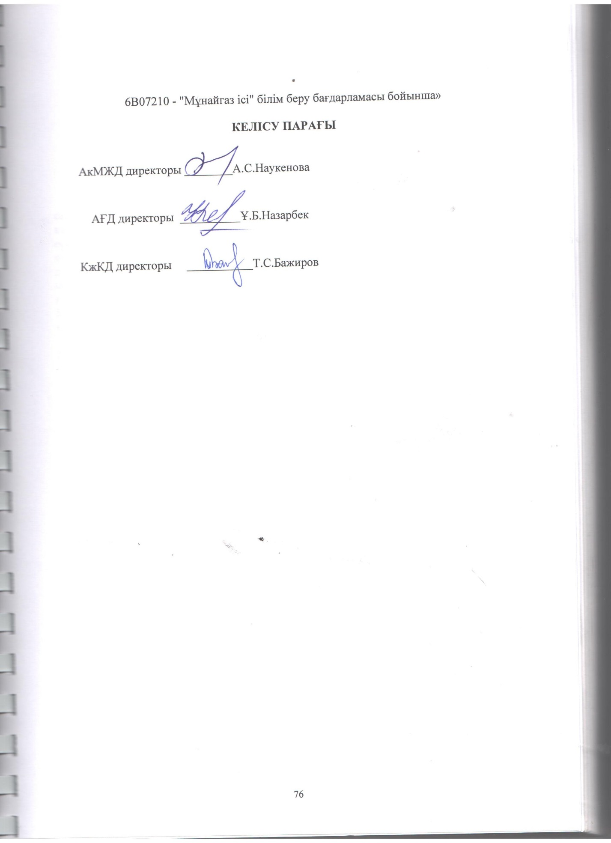
Қосымша 1

М. Әуезов атындағы ОҚУ, Шымкент қ.
«6В07210-Мұнай-газ ісі» білім беру бағдарламасына дайындалған

РЕЦЕНЗИЯ

1 Кәсіпорынның қысқаша сипаттамасы және оның қызметінің бейіні.
Қазақстан Республикасы экономикасының ең табысты саласы-сөзсіз, мұнай-газ саласы. Мұнай-газ саласында инженердің мансаптық жолы Қазақстан мен әлем бойынша көптеген жерлерде көптеген тапсырмаларды қамтуы мүмкін. Энерготасымалдағыштарға өсіп келе жатқан сұраныс және жердің тұрақты өсіп келе жатқан халқы мұнай мен газды өндіруге деген сұранысқа елеулі әсер етеді, демек, мұнай-газ саласы үшін кадрлар даярлауға деген сұранысты арттырады. Сондықтан мұнай-газ саласының бакалавр мамандығы болашақ студенттер арасында өте танымал. Жастарды тек жоғары жалақы ғана емес, жұмысқа тартады. Мұндай перспективалы салада өсу және даму өте қызықты. Бұл жерде біздің ғалымдарымыздың жаңа әзірлемелері үнемі енгізілуде, яғни әрқашан өз қабілеттерін көрсетуге мүмкіндік бар.
Бакалаврларды дайындау. М. Әуезов атындағы ОҚУ "Мұнайгаз ісі" мамандығы бойынша 2004 жылдан бастап жүргізіледі.
Осындай күрделі және жан-жақты дайындықтан кейін "Мұнай-газ ісі" бағытының түлегі салада жұмыс істеу үшін жеткілікті біліктілікке ие. Бұған жастардың оқыту барысында алатын дағдылары ықпал етеді.
2 БББ өзектілігі және қажеттілігі.
Рецензияланатын бағдарлама мұнай мен газды тасымалдау және сақтау саласындағы стратегиялық маңызды міндеттерді орындау үшін мұнай-газ саласының өзекті мәселелерін шешуге бағытталған, білікті бакалаврларды дайындау жөніндегі талаптарға сәйкес келеді. Бағдарламаға енгізілген құзыреттер біліктілігі мен еңбек қызметінің түрлеріне қойылатын талаптармен келісіледі.
Қажеттілік мұнай-газ ісі мамандығы бойынша бакалаврлардың еңбек нарығында сұранысқа ие, практикалық қызметте қажетті барлық білім мен дағдыларды меңгерген бәсекеге қабілеттілігін арттырумен негізделеді. Бұл үрдістер елдің жоғары оқу орындарында осындай мамандарды даярлау үшін БББ қажеттілігін талап етеді.
3 Оқыту нәтижелері және құзыреттер, олардың еңбек нарығының сұраныстарымен байланысы
Білім беру бағдарламасында оқыту және құзыреттілік нәтижелері, атап айтқанда:
- қазіргі заманғы әдістерді пайдалана отырып, жабдықтарды пайдалану, ұңғымаларды бұрғылау және мұнай және газ кен орындарын пайдалану бойынша міндеттерді шеше білу;
- кәсіби салада жаңа білім мен технологияларды алуға дайын болу, кәсіби функцияларды жүзеге асырумен байланысты мақсаттар қою және міндеттерді тұжырымдау;
- мұнай-газ саласына арналған технологиялық схемаларды таңдауды негіздеу және жабдықтарды жобалау;
-Мұнай және газ бұрғылау бойынша өндірістік-технологиялық, сервистік-пайдалану және монтаждау-реттеу бөлімшелерінің құрылымдарын әзірлеуге қатысу.
Оқыту және құзыреттілік нәтижелері еңбек нарығының сұраныстарымен тығыз байланысты, өйткені БҚ сыртқы сараптамасы мен рецензиялау бағдарламаны бекіту кезінде БҚ-ны қарап, рецензиялауды беретін жұмыс берушілер арқылы жүргізіледі.

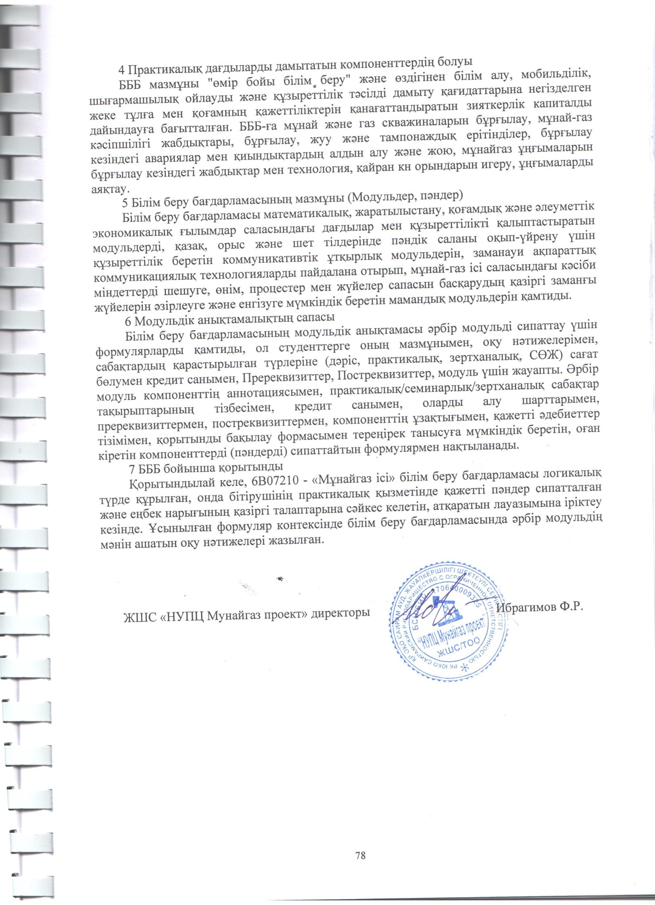

М. Әуезов атындағы ОҚУ, Шымкент қ.
«6В07210-Мұнай-газ ісі» білім беру бағдарламасына дайындалған

РЕЦЕНЗИЯ

1 Кәсіпорынның қысқаша сипаттамасы және оның қызмет профилі.
Мұнай-газ саласы Қазақстан экономикасына қомақты қаржы аударымдарын қамтамасыз етеді. Мұнай-газ саласында кен орындарында жұмыс істейтін инженердің мансаптық жолы Мұнай және газ ұңғымаларын бұрғылау, игеру және пайдалану міндеттерін қамтуы мүмкін. Үнемі өсіп келе жатқан энергияға деген сұраныс және біздің республикамыздың халқының өсуі мұнай мен газ өндірудің жыл сайынғы көлеміне айтарлықтай әсер етеді, сондықтан мұнай-газ саласы үшін кадрлар даярлауға деген сұранысты арттырады. Сондықтан 6В07210 - Мұнай-газ ісі білім беру бағдарламасы бойынша техника және технологиялар бакалавры мамандығы болашақ студенттер арасында аса танымал болып табылады. Болашақ жас мамандарды салыстырмалы түрде жоғары жалақы қызықтырады, мансап сатысына көтерілу және осындай перспективалы салада даму өте қызықты. Бұл салада мамандар әрқашан өз қабілеттерін көрсетуге мүмкіндік алады, мұнда ғалымдардың ең жаңа әлемдік әзірлемелері үнемі енгізіліп отырады.
М. Әуезов атындағы ОҚУ "Мұнай-газ ісі" мамандығы бойынша бакалаврларды дайындау 2004 жылдан бері жұмыс істеп келеді. Осындай байсалды және жан-жақты даярлықтан кейін "Мұнай-газ ісі" бағытының түлегі мұнай және газ ұңғымаларын бұрғылаудың технологиялық процестері бойынша салада жұмыс істеу үшін жеткілікті біліктілікке ие болады. Бұған жастардың оқу процесінде алатын дағдылары ықпал етеді.
2 БББ өзектілігі мен қажеттілігі.
БББ өзектілігі техникалық шешімдерді өз бетінше орындауға және Қазақстан Республикасының мұнай-газ саласында стратегияны дамыту жөніндегі стратегиялық бағдарламаларды орындауды жүзеге асыруға қабілетті мұнай-газ ісі саласындағы бәсекеге қабілетті мамандарды даярлау қажеттілігінен туындайды.
Білім беру бағдарламасы көмірсутектерді өндіру көлемін ұлғайтудың қазіргі заманғы жағдайларында сұранысқа ие болып табылады. БББ қажеттілігі ақпаратты бағалай алатын, ғылыми және практикалық міндеттерді қоя алатын және шеше алатын қажетті білім мен дағдылар кешеніне ие отандық мамандардың еңбек нарығындағы бәсекеге қабілеттілігін арттыру қажеттілігімен байланысты. Бұл үрдістер БББ-ның еліміздің жоғары оқу орындарында бәсекеге қабілетті мамандар даярлау үшін маңыздылығын көрсетеді.
3 Оқыту нәтижелері және құзыреттер, олардың еңбек нарығының сұраныстарымен байланысы
Білім беру бағдарламасында оқыту нәтижелері мен құзыреттіліктер қамтылған, атап айтқанда: заманауи әдістерді пайдалана отырып, жабдықтарды пайдалану, ұңғымаларды бұрғылау және мұнай және газ кен орындарын пайдалану бойынша міндеттерді шеше білу; кәсіби салада жаңа білім мен технологияларды алуға дайын болу, кәсіби функцияларды іске асырумен байланысты мақсаттар қою және міндеттерді тұжырымдау; технологиялық схемаларды таңдауды негіздеу және мұнай-газ саласына арналған жабдықты жобалау; мұнай мен газды бұрғылау бойынша өндірістік-технологиялық, сервистік-пайдалану және монтаждау-реттеу бөлімшелерінің құрылымдарын әзірлеуге қатысу.
Оқыту нәтижелері мен құзыреттері еңбек нарығының сұраныстарымен тығыз байланысты, өйткені БББ-ны сыртқы сараптау және рецензиялау БББ-ны жан-жақты зерттейтін жұмыс берушілер арқылы өтеді, соның негізінде бағдарламаны бекіту үшін БББ-ға рецензия береді.
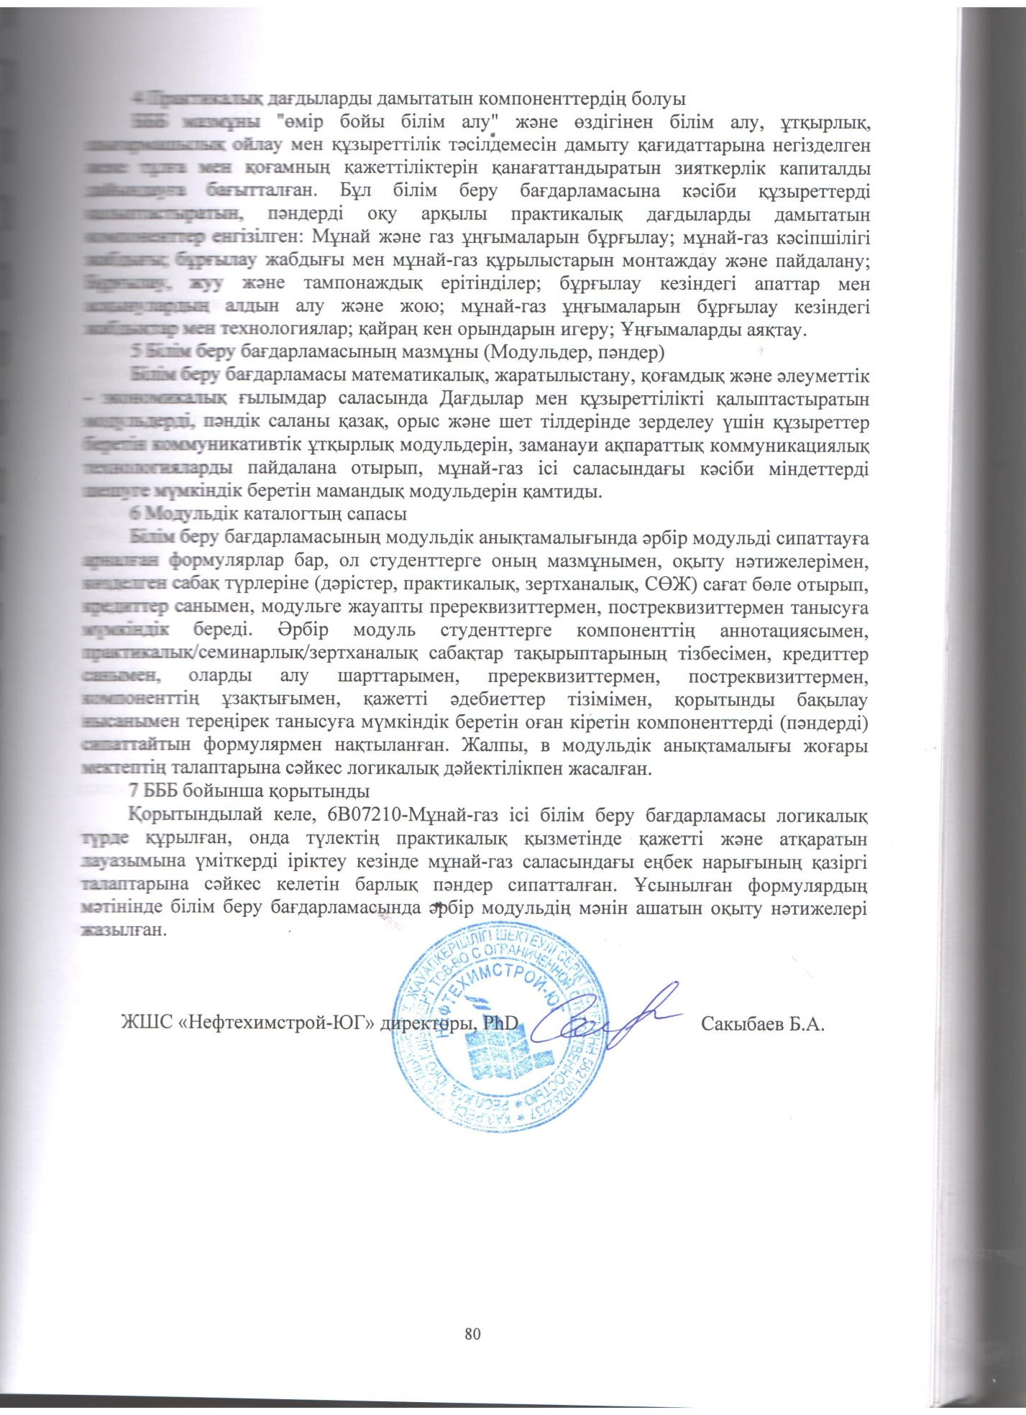
М. Әуезов атындағы ОҚУ, Шымкент қ.
«6В07210-Мұнай-газ ісі» білім беру бағдарламасына дайындалған

РЕЦЕНЗИЯ

1 Кәсіпорынның қысқаша сипаттамасы және оның қызмет профилі.
Отын-энергетика кешені Қазақстанның әлеуметтік-экономикалық дамуының негізгі факторларының бірі болып табылады. Мұнай саласы Қазақстан экономикасы үшін аса маңызды.
Сондықтан мұнайшылар мен газшылар үшін ауысым дайындауға, біліктілігін арттыруға үлкен көңіл бөлінеді. Мұнай-газ компанияларындағы жалақы көмірсутектерге сұраныстың жоғары болуына және мұнай-газ секторындағы ірі жобаларды іске асыруға байланысты тартымды әрі тұрақты болғанына қарамастан, қазіргі уақытта елде мұнай компанияларында отандық инженерлік-техникалық кадрлардың тапшылығы орын алып отыр. Бұл міндетті шешу: саланы дамытудың жаңа бағыттарын жандандыруға; энергия үнемдейтін "жасыл" технологиялар саласындағы іргелі және қолданбалы ғылыми зерттеулерді күшейтуге мүмкіндік береді; отандық инжинирингтің рөлі мен деңгейін арттыру және ҚР энергетикалық жобаларын кадрлармен қамтамасыз ету
М. Әуезов атындағы ОҚУ "Мұнай-газ ісі" мамандығы бойынша бакалаврларды дайындау 2004 жылдан бері жұмыс істеп келеді. "Мұнай-газ ісі" бағыты бойынша бакалаврларды дайындау бағдарламасы жұмыс берушілердің сұранысы бойынша "Атамекен" ҚР ҰКП кәсіби стандарттарына сәйкес құрылған. Бағдарлама мұнай және газ ұңғымаларын бұрғылау саласында жоғары білікті кадрларды даярлауға бағытталған.
2 БББ өзектілігі мен қажеттілігі.
Білім беру бағдарламасының өзектілігі сыни ойлау қабілеті бар, заманауи жағдайларда интеграциялануға қабілетті оқытудың озық технологияларын меңгерген бакалаврларды білім беру дайындығының, сондай-ақ мұнай және газ ұңғымаларын бұрғылау процестерін тиімді жүзеге асыруға қабілетті мамандарды даярлаудың жаңа тәсілін іске асырудың мақсаттарының ерекшелігінде жатыр.
"Мұнайгаз ісі" бағыты бойынша БББ мұнай-газ индустриясындағы инновацияларды ескере отырып әзірленді.
3 Оқыту нәтижелері және құзыреттер, олардың еңбек нарығының сұраныстарымен байланысы
БББ бойынша табысты оқу келесі оқыту нәтижелері мен құзыреттерін қалыптастыруға мүмкіндік береді:
-Кәсіби ортада және социумда қазақ, орыс және ағылшын тілдерінде еркін сөйлесе алады.
-Ғылыми, математикалық, әлеуметтік, әлеуметтік-экономикалық және инженерлік білімдерді кәсіби қызметте, деректерді математикалық өңдеу әдістерін, теориялық және эксперименттік зерттеулерді, нормативтік құжаттарды және экономикалық талдау элементтерін көрсету.
-Ақпараттық және есептеу сауаттылығы, ақпаратты жалпылау, талдау және қабылдау, мақсат қою және оған қол жеткізу жолдарын таңдау қабілеті болуы тиіс.
- Жабдықтарды пайдалану, Ұңғымаларды бұрғылау, мұнай және газ кен орындарын пайдалану бойынша мәселелерді заманауи әдістерді пайдалана отырып шеше білу.
-Өндірістік учаскелердегі технологиялық процестердің сапасын басқару жөніндегі құжаттаманы дайындауға және ұйымдастыру-техникалық құжаттаманы әзірлеуге қатысуға, сондай-ақ кәсіби этикаға сәйкес командада жұмыс істеу қажеттілігін түсінуге міндетті.
-Ғылым мен техниканың заманауи жетістіктерін пайдалана отырып, ұңғымаларды күрделі жөндеу, пайдалану бойынша регламенттік жұмыстардың негізгі түрлерінің орындалуын ұйымдастыру және бақылау.
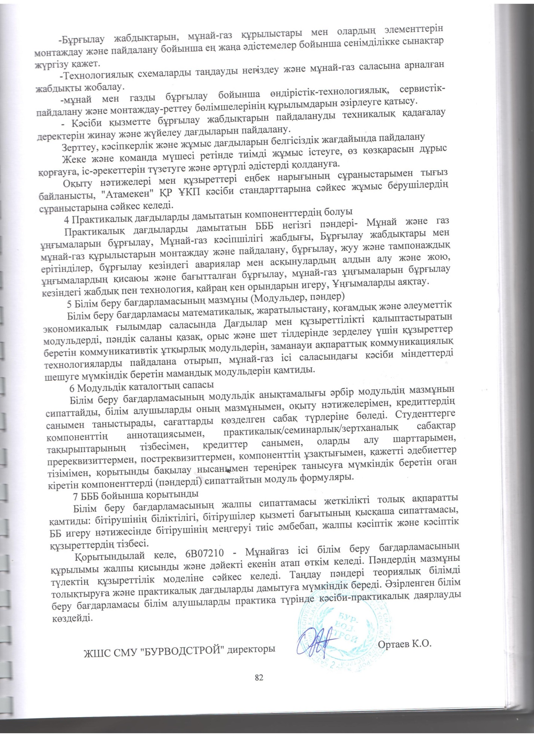

М. Әуезов атындағы ОҚУ, Шымкент қ.
«6В07210-Мұнай-газ ісі» білім беру бағдарламасына дайындалған

РЕЦЕНЗИЯ

1 Кәсіпорынның қысқаша сипаттамасы және оның қызмет профилі.
Мұнай-газ саласы таяу болашақта біздің еліміздің экономикасының жай-күйін айқындайтын болады және мемлекет қазынасына салық аударымдарының елеулі түсімдерін қамтамасыз етеді. Салада кен орындарында жұмыс істейтін инженердің мансаптық жолы жалпы Қазақстан бойынша да, бүкіл әлем бойынша да міндеттерді қамтуы мүмкін. Қазақстан Стратегиясында белгіленген жаңа өндірістердің пайда болуына байланысты энергия көздеріне сұраныс жыл сайын ұлғаятын болады. Бұл негізінен мұнай мен газ өндірудің жыл сайынғы көлеміне қатысты. Демек, мұнай-газ саласы үшін дайындалған кадрларға сұраныс артып келеді. Сондықтан 6В07210 - Мұнай-газ ісі білім беру бағдарламасы бойынша техника және технологиялар бакалавры мамандығы болашақ студенттер арасында аса танымал болып табылады. Мұнай-газ саласында болашақ жас мамандарды салыстырмалы түрде жоғары жалақы қызықтырады. Жас мамандар үшін жұмыс істеу және мансап сатысына көтерілу, мұндай перспективалы салада даму өте перспективалы. Осылайша, салада жас мамандардың әрқашан өз қабілеттерін көрсетуге мүмкіндігі бар, өйткені мұнда көмірсутектерді өндіру бойынша Ұңғымаларды бұрғылау және игеру технологиясы бойынша жаңа ғылыми әзірлемелер үнемі енгізіліп отырады.
М. Әуезов атындағы ОҚУ "Мұнайгаз ісі" мамандығы бойынша бакалаврларды дайындау 2004 жылдан бері жұмыс істеп келеді. Тереңдетілген және жан-жақты дайындықтан кейін "мұнай-газ ісі" бағытының түлегі Мұнай және газ ұңғымаларын бұрғылаудың технологиялық процестері бойынша салада жұмыс істеу үшін жоғары біліктілікке ие болады. Бұған жастардың осы БББ бойынша оқу процесінде алатын дағдылары ықпал етеді.
2 БББ өзектілігі мен қажеттілігі.
Әзірленген БББ мұнай-газ ісі саласында бәсекеге қабілетті мамандарды даярлау қажеттілігінен туындап отыр, олар ұңғымаларды бұрғылау мен игерудің кәсіпшілік жағдайларында техникалық шешімдерді орындауға және мұнай-газ саласында стратегияны дамыту жөніндегі стратегиялық бағдарламаларды орындауды жүзеге асыруға қабілетті.
Білім беру бағдарламасы қазіргі заманғы ұңғымаларды бұрғылау және оларды пайдалану жағдайларында сұранысқа ие болып табылады. БББ қажеттілігі қажетті білім мен дағдылар кешенін, ақпаратты бағалау, ғылыми және практикалық міндеттерді қою және шешу қабілетін меңгеруі тиіс еңбек нарығындағы отандық мамандардың бәсекеге қабілеттілігін арттыру қажеттілігінен туындайды. Бұл ережелер БББ-ның еліміздің жоғары оқу орындарында бәсекеге қабілетті мамандар даярлау үшін маңыздылығын көрсетеді.
3 Оқыту нәтижелері және құзыреттер, олардың еңбек нарығының сұраныстарымен байланысы
Білім беру бағдарламасында оқыту нәтижелері мен құзыреттіліктер қамтылған, атап айтқанда: заманауи әдістерді пайдалана отырып, жабдықтарды пайдалану, ұңғымаларды бұрғылау және мұнай және газ кен орындарын пайдалану бойынша міндеттерді шеше білу; кәсіби салада жаңа білім мен технологияларды алуға дайын болу, кәсіби функцияларды іске асырумен байланысты мақсаттар қою және міндеттерді тұжырымдау; технологиялық схемаларды таңдауды негіздеу және мұнай-газ саласына арналған жабдықты жобалау; мұнай мен газды бұрғылау бойынша өндірістік-технологиялық, сервистік-пайдалану және монтаждау-реттеу бөлімшелерінің құрылымдарын әзірлеуге қатысу.
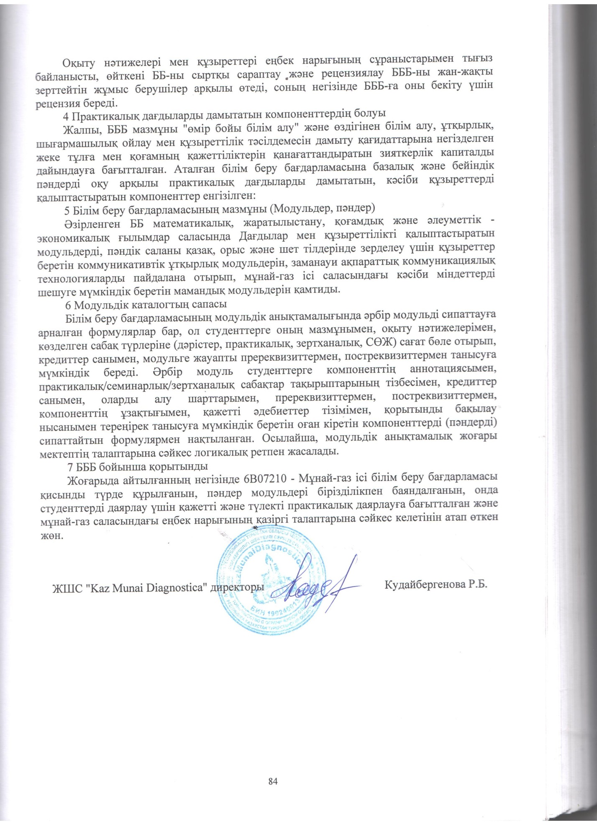

М. Әуезов атындағы ОҚУ, Шымкент қ.
«6В07210-Мұнай-газ ісі» білім беру бағдарламасына дайындалған

РЕЦЕНЗИЯ

1 Кәсіпорынның қысқаша сипаттамасы және оның қызмет профилі.
Отын-энергетика кешені Қазақстанның әлеуметтік-экономикалық дамуының негізгі факторларының бірі болып табылады. Мұнай саласы Қазақстан экономикасы үшін аса маңызды. Сондықтан мұнайшылар мен газшылар үшін ауысым дайындауға, біліктілігін арттыруға үлкен көңіл бөлінеді. Мұнай-газ компанияларындағы жалақы көмірсутектерге сұраныстың жоғары болуына және мұнай-газ секторындағы ірі жобаларды іске асыруға байланысты тартымды әрі тұрақты болғанына қарамастан, қазіргі уақытта елде мұнай компанияларында отандық инженерлік-техникалық кадрлардың тапшылығы орын алып отыр. Бұл міндетті шешу: саланы дамытудың жаңа бағыттарын жандандыруға; энергия үнемдейтін "жасыл" технологиялар саласындағы іргелі және қолданбалы ғылыми зерттеулерді күшейтуге мүмкіндік береді; отандық инжинирингтің рөлі мен деңгейін арттыру және ҚР энергетикалық жобаларын кадрлармен қамтамасыз ету
М. Әуезов атындағы ОҚУ "Мұнай-газ ісі" мамандығы бойынша бакалаврларды дайындау 2004 жылдан бері жұмыс істеп келеді. "Мұнай-газ ісі" бағыты бойынша бакалаврларды дайындау бағдарламасы жұмыс берушілердің сұранысы бойынша "Атамекен" ҚР ҰКП кәсіби стандарттарына сәйкес құрылған. Бағдарлама мұнай және газ ұңғымаларын бұрғылау саласында жоғары білікті кадрларды даярлауға бағытталған.
2 БББ өзектілігі мен қажеттілігі.
Білім беру бағдарламасының өзектілігі сыни ойлау қабілеті бар, заманауи жағдайларда интеграциялануға қабілетті оқытудың озық технологияларын меңгерген бакалаврларды білім беру дайындығының, сондай-ақ мұнай және газ ұңғымаларын бұрғылау процестерін тиімді жүзеге асыруға қабілетті мамандарды даярлаудың жаңа тәсілін іске асырудың мақсаттарының ерекшелігінде жатыр.
"Мұнай-газ ісі" бағыты бойынша БББ мұнай-газ индустриясындағы инновацияларды ескере отырып әзірленді.
3 Оқыту нәтижелері және құзыреттер, олардың еңбек нарығының сұраныстарымен байланысы
БББ бойынша табысты оқу келесі оқыту нәтижелері мен құзыреттерін қалыптастыруға мүмкіндік береді:
-Кәсіби ортада және социумда қазақ, орыс және ағылшын тілдерінде еркін сөйлесе алады.
-Ғылыми, математикалық, әлеуметтік, әлеуметтік-экономикалық және инженерлік білімдерді кәсіби қызметте, деректерді математикалық өңдеу әдістерін, теориялық және эксперименттік зерттеулерді, нормативтік құжаттарды және экономикалық талдау элементтерін көрсету.
-Ақпараттық және есептеу сауаттылығы, ақпаратты жалпылау, талдау және қабылдау, мақсат қою және оған қол жеткізу жолдарын таңдау қабілеті болуы тиіс.
- Жабдықтарды пайдалану, Ұңғымаларды бұрғылау, мұнай және газ кен орындарын пайдалану бойынша мәселелерді заманауи әдістерді пайдалана отырып шеше білу.
-Өндірістік учаскелердегі технологиялық процестердің сапасын басқару жөніндегі құжаттаманы дайындауға және ұйымдастыру-техникалық құжаттаманы әзірлеуге қатысуға, сондай-ақ кәсіби этикаға сәйкес командада жұмыс істеу қажеттілігін түсінуге міндетті.
-Ғылым мен техниканың заманауи жетістіктерін пайдалана отырып, ұңғымаларды күрделі жөндеу, пайдалану бойынша регламенттік жұмыстардың негізгі түрлерінің орындалуын ұйымдастыру және бақылау.
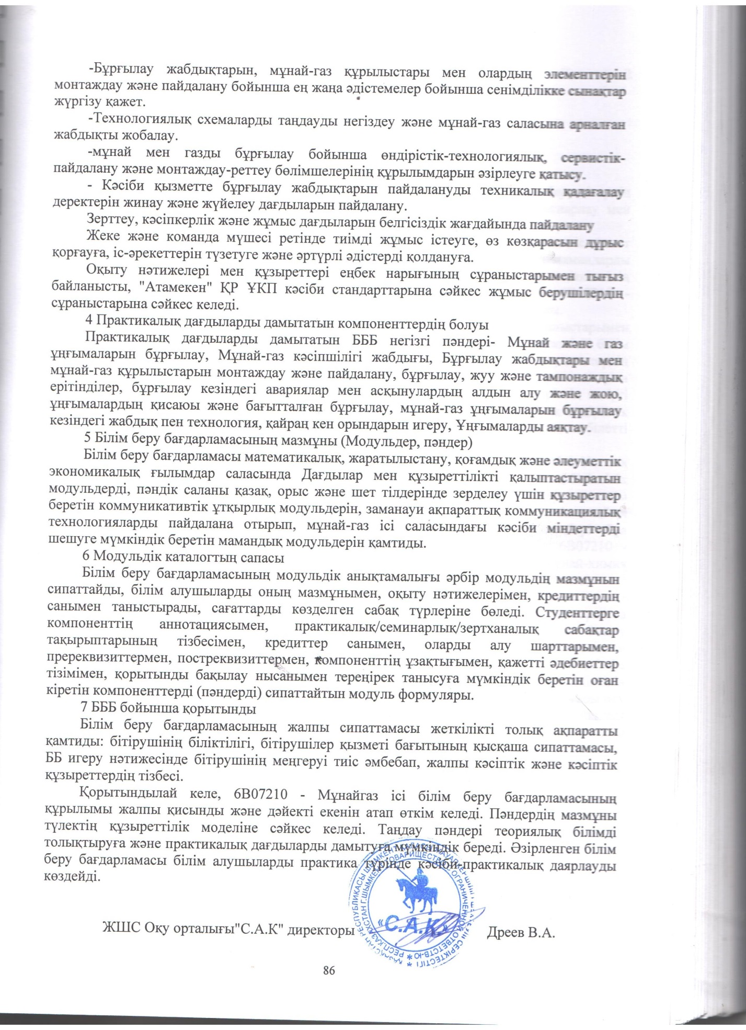
Қосымша 2

6В07210 - "Мұнайгаз ісі" білім беру бағдарламасына

Сараптамалық қорытынды

1. БББ өзектілігі. Болон процесінің факультативтік параметрі-жұмыс берушілердің мүдделері мен қоғамның сұраныстарын ескере отырып, оқу процесін жоспарлау мен ұйымдастыруда үлкен мәнге ие оқытудың модульдік жүйесі болып табылады.
Модульдік жүйе және оны енгізумен байланысты оқытудың ақпараттық-іс-әрекет процесін қарқындату, білімді және кәсіби жарамдылықты бақылау жүйесі мамандарды даярлаудың тиімділігі мен сапасын арттыруға, жеке тұлғаның шығармашылық қызметінің мақсатты бағытталуын қамтамасыз етуге әкеледі. Осыған байланысты 6В07210 - "Мұнайгаз ісі" білім беру бағдарламасын әзірлеу өзекті міндет болып табылады.
2. ЖОО миссиясымен, жұмыс берушілер мен студенттердің сұраныстарымен келісілетін БББ тұжырымдалған мақсаттарға сәйкестігі. 6В07210 - "Мұнайгаз ісі" білім беру бағдарламасы ЖОО миссиясымен, жұмыс берушілер мен студенттердің сұраныстарымен келісілген мақсаттарға сәйкес келеді. Бұл мұнай және газ ұңғымаларын бұрғылау саласында теориялық және практикалық білімді меңгерген, өндірістің қазіргі жағдайын бағалау және талдау әдістері мен құралдарын меңгерген, сондай-ақ өндірістік міндеттерді тиімді шешу үшін алған білімдері мен дағдыларын қолдануға қабілетті мамандардың даярлығымен расталады.
3. Қазақстан Республикасының Ұлттық біліктілік шеңберіне сәйкестігі. Ұлттық біліктілік шеңбері салалық шеңберлер мен кәсіби стандарттармен қатар ұлттық біліктілік жүйесіне кіреді. Оның негізінде білім және ғылым, Еңбек, Ауыл шаруашылығы салаларында салалық біліктілік шеңбері әзірленді. Қазақстанда ұлттық біліктілік шеңбері РҮК 16.03.2016 ж.хаттамасымен әзірленді және бекітілді. Ұлттық біліктілік шеңбері - бұл ұлттық білім беру жүйесін еуропалық білім беру жүйесімен үйлестіру. 6В07210 - "Мұнайгаз ісі" білім беру бағдарламасы Мұнай-газ, мұнай өңдеу және мұнай-химия салаларының салалық біліктілік шеңберіне сәйкес келеді (27.12.2016 ж. № 2 хаттама).

4. Кәсіптік стандарттарда/ салалық шеңберде салынған Дублиндік дескрипторларға негізделген оқыту нәтижелері мен құзыреттіліктердің БББ-да көрсетілуі. Оқыту нәтижелері мен құзыреттер Дублин дескрипторларына, жоғары білім берудің еуропалық кеңістігінің біліктілік шеңберінің 1 циклына (A Framework for Qualifications of the European Higher Education Area), сондай-ақ өмір бойы білім берудің еуропалық біліктілік шеңберінің 6 деңгейіне сәйкес көрсетілген. Дублиндік дескрипторларға сәйкес жоғары оқу орны түлектерінің жалпы құзыреттілігі Жалпы білімділікке, Әлеуметтік-этикалық құзыреттерге, экономикалық және ұйымдастыру-басқару құзыреттеріне, арнайы құзыреттерге қойылатын талаптар негізінде қалыптасады.

5. МЖМБС, ТОЖ, ТОБсәйкестігі. Білім беру бағдарламасы 6В07210 - "Мұнай-газ ісі" ҚР Үкіметінің 2012 жылғы 23 тамыздағы № 1080 қаулысымен бекітілген Жоғары білім беру МЖМБС сәйкес әзірленген. 05.07.2016 ж. №425 бұйрығымен бекітілген 5В070800 - Мұнайгаз ісі мамандығының үлгілік оқу жоспары, Кәсіби стандарт / салалық біліктілік шеңбері.

6. БББ құрылымы және мазмұны, құрастырудың модульдік принципін қолдану. Білім беру бағдарламасы Инженерлік-техникалық ғылымдар, Химиялық инженерия, кәсіби дайындық негіздерін қамтитын жалпы және пәнаралық модульдерден тұрады. Білім беру бағдарламасының әрбір модулі оқытудың белгілі бір нәтижесіне, яғни құзыреттілікке қол жеткізуге бағытталған.

7. БББ қоғамның өзгеретін талаптарын көрсететін, оның ішінде үш тілді: қазақ, орыс және ағылшын тілдерін меңгеру жөніндегі президенттік бағдарламаны іске асыру жөніндегі негізгі құзыретін, интеллектуалдық және академиялық дағдыларды дамытатын кәсіптік қызметке даярлау үшін компоненттердің болуы. 6В07210 - "Мұнайгаз ісі" білім беру бағдарламасы мамандарды даярлаудың Құзыретті моделі контексінде әзірленген. Бұл ретте құзыреттер негізгі және кәсіби құзыреттерге бөлінген. Құзыреттіліктер білім мен түсініктерді (академиялық саланы теориялық білу, білу және түсіну қабілеті), қалай әрекет ету (нақты жағдайларға білімдер мен дағдыларды практикалық және жедел қолдану) және қалай болу (әлеуметтік контексте басқалармен өмірдің ажырамас бөлігі ретінде құндылық аспектісі).
Көптілділік бойынша президенттік бағдарламаны іске асыру шеңберінде, яғни үш тілді (қазақ, орыс және ағылшын) меңгеру кәсіби қазақ (орыс) тілі және кәсіби-бағытталған шет тілі сияқты пәндерді қамтитын коммуникативтік ұтқырлық модулі қарастырылған.

8. Пәндердің логикалық реттілігі және оқу жоспарлары мен оқу бағдарламаларында негізгі талаптардың көрсетілуі. 6В07210 - "Мұнайгаз ісі" білім беру бағдарламасында "білім беру бағдарламасының мазмұны"кестесінде көрсетілген пәндерді оқытудың логикалық реттілігі анық байқалады. Білім беру бағдарламасының модульдері нақты салалар немесе пәндер бойынша оқыту бағдарламасының қисынды өзара байланысты компоненттері болып табылады.

9. Студенттер мен оқытушылардың оқу жүктемесінің кредитпен есепке алу жүйесінің БББ көрсетілуі, оның оқытудың кредиттік жүйесінің параметрлеріне сәйкестігі. 6В07210 - "Мұнайгаз ісі" білім беру бағдарламасында студенттер мен оқытушылардың оқу жүктемесін есепке алу жүйесі кредиттерде білім беру бағдарламасының модульдері бойынша игерілген кредиттердің көлемін көрсететін жиынтық кестеде көрсетілген.

10. Кредитпен оқу жүктемесінде көрсетілген теориялық материалды бекіту үшін өндірістік практика бағдарламаларында болуы. Білім беру бағдарламасында 2 және 3 курстарда өндірістік тәжірибе қарастырылған, олар білім беру бағдарламасының сәйкес модуліне енгізілген. Өндірістік практиканың мақсаты 6В07210 - "Мұнайгаз ісі" білім беру бағдарламасы бойынша мұнай мен газды тасымалдау және сақтау технологиясы, қолданылатын жабдықтар, сондай-ақ қауіпсіздік техникасы және қоршаған ортаны қорғау бойынша іс-шаралар туралы практикалық білімді алу және теориялық білімді бекіту болып табылады.

11. БББ іске асыруға қатысатын ПОҚ туралы мәліметтер. 6В07210 - "Мұнайгаз ісі" білім беру бағдарламасында БББ іске асыруға қатысатын ПОҚ туралы мәліметтер модульдік анықтама түрінде ұсынылған. Модульдік анықтамалық-оқытушының іріктелуін және оқу траекториясын қамтамасыз ететін кредиттік оқыту технологиясының қажетті компоненті. Модульдік анықтамада оқытушы туралы, кредиттерді бөлу, сабақ түрлері, Модуль деңгейі, кредиттер саны, Оқыту түрі, модульдің пререквизиттері мен постреквизиттері, модуль мазмұны, Оқыту нәтижелері, қорытынды бақылау нысаны туралы мәліметтер берілген.

12. БББ игеру нәтижесінде алынатын біліктілік. 6В07210 - "Мұнайгаз ісі" білім беру бағдарламасын меңгеру бойынша қорытынды аттестаттаудан табысты өткен білім алушылар 6В07210 - "Мұнайгаз ісі" білім беру бағдарламасы бойынша техника және технология бакалавры"дәрежесі беріледі.

